
BERASOFT S.R.L.
Empresa de servicios informáticos · Desarrollo de sitios web
CARPETA DEL PROYECTO FINAL
Sitio web de venta mayorista con seña para ASHAB, yerba mate
Tecnicatura en Programación · Simulación de empresa
Escuela | E.E.S.T. N°4 de Berazategui
Curso | 7° 2da
Integrante | Juan Cruz Ceresani
Año | 2026

Índice
Bloque | Contenido
1. Empresa, idea y presupuesto comercial | Pitch, QR al repositorio y a los sitios, requisitos y actores, planificación de inicio, estimación de horas, presupuesto a USD 10 por hora, infraestructura, precio de venta e higiene y seguridad
2. Diseño de interfaz y UX responsivo | Logo, paleta y tipografía, diseño de secciones y bocetos de la web de Berasoft, sitemap de ASHAB, capturas a color y comparativa escritorio / móvil
3. Arquitectura técnica | Diagrama de contexto, DFD por niveles, diagrama cliente-servidor, justificación de tecnologías y diccionario de endpoints
4. Base de datos | DER con PK, FK y cardinalidades y diccionario de datos por entidad
5. Control de versiones y calidad | Historial de commits, aporte del integrante, matriz de pruebas y anexo de código
Todos los datos técnicos de esta carpeta (páginas, tablas, campos, commits y pruebas) salen del código del repositorio Gambeta-latorre/proyecto-consultora. El presupuesto usa tarifas publicadas por el Consejo Profesional de Ciencias Informáticas, precios oficiales de Vercel y Neon, y horas estimadas con COCOMO a partir del código real.
BLOQUE 1
Empresa, idea y presupuesto comercial
- Pitch del proyecto
- Repositorio y sitios publicados (QR)
- Requisitos y actores
- Planificación de inicio
- Estimación de horas (COCOMO)
- Presupuesto a USD 10 por hora
- Higiene y seguridad

1. Empresa, idea y presupuesto comercial

1.1 Pitch
Empresa | Berasoft S.R.L. (empresa simulada), empresa de servicios informáticos que desarrolla sitios web para comercios y empresas: sitios institucionales, sistemas de pedidos, tiendas y mantenimiento.
Forma jurídica | Sociedad de Responsabilidad Limitada (Ley General de Sociedades 19.550). Se eligió porque es una empresa de pocos socios: no exige capital mínimo legal (una S.A. pide $ 30.000.000), la administra una gerencia sin directorio ni asambleas formales, y cada socio responde solo hasta su aporte.
Cliente | ASHAB (ficticia), marca de yerba mate argentina que vende paquetes al público y por mayor a almacenes y distribuidoras. Si algún pedido mayorista se exporta es algo excepcional: el sistema lo admite con el campo «destino».
Problema | Los pedidos mayoristas se anotaban por WhatsApp: no había un registro de quién compraba, a qué precio ni si la seña estaba paga, y los pedidos se perdían entre los mensajes.
Solución web | Un sitio con las yerbas y sus precios al público. Los comercios ingresan con su cuenta de Google, completan sus datos y ASHAB aprueba la cuenta; recién entonces ven el precio mayorista y piden una proforma. El pedido tiene una seña del 50 %, se informa el pago, ASHAB la acredita y el pedido pasa a producción, se embarca (con el nombre de la embarcación o transporte) y se cierra. Panel de administración con descarga a Excel y atención al cliente por WhatsApp.
Administrador | El Gmail juancruzceresani@gmail.com entra como administrador de ASHAB (ingreso con Google, sin contraseñas guardadas).
Tecnología | Solo HTML, CSS y PHP, con base de datos MySQL. Sin JavaScript ni frameworks, para que el código sea corto y fácil de explicar.

1.2 Repositorio y sitios publicados
QR | Recurso | Dirección
 | Repositorio en GitHub | https://github.com/Gambeta-latorre/proyecto-consultora
 | Sitio de ASHAB (producto que se defiende) | https://ashab.vercel.app
 | Sitio de Berasoft S.R.L. | https://berasoftsrl.vercel.app
Los dos sitios se publican en Vercel. También se pueden correr en la computadora con XAMPP (instrucciones en el README de cada carpeta). El ingreso con Google del sitio publicado necesita las claves de Google Cloud (ver el README de 05_Web_Proyecto).

1.3 Requisitos y actores
Actores
Actor | Quién es | Qué puede hacer
Visitante | Cualquier persona sin cuenta | Ver las yerbas y precios al público, mandar una consulta, ingresar con Google
Cliente mayorista | Comercio con cuenta de Google | Completar sus datos; con la cuenta aprobada ver el precio mayorista, pedir una proforma, informar el pago de la seña y seguir su pedido
Administrador (ASHAB) | Gmail de la lista ADMIN_EMAILS | Aprobar o rechazar cuentas, emitir proformas, acreditar la seña, avanzar el pedido hasta embarcarlo, ver ingresos y consultas, descargar CSV
Google | Servicio externo de identidad | Confirma el email y el nombre de quien ingresa
Requisitos funcionales
Código | Requisito
RF1 | Mostrar las yerbas con su precio al público, leídas de la base de datos.
RF2 | Ingresar con Google, sin contraseñas. Las cuentas nuevas quedan «pendientes».
RF3 | Completar los datos del comercio: razón social, CUIT (11 números), ciudad y WhatsApp.
RF4 | El administrador aprueba, rechaza o desactiva cuentas.
RF5 | Mostrar el precio mayorista por kilo solo a cuentas aprobadas.
RF6 | Pedir una yerba de 100 a 5.000 kg indicando el destino, con un máximo de 3 pedidos en curso.
RF7 | El administrador emite la proforma: total = kilos × precio por kilo; seña = 50 %; vence a los 5 días.
RF8 | El cliente informa el pago de la seña (banco, operación, fecha y monto) y acepta las condiciones; se guardan la fecha y la IP.
RF9 | El administrador acredita la seña y avanza el pedido: en producción, embarcada (con el nombre de la embarcación o transporte) y cerrada.
RF10 | Guardar las consultas del formulario de contacto.
RF11 | Descargar clientes, pedidos, ingresos y consultas en CSV para Excel.
Requisitos no funcionales
Código | Requisito
RNF1 | Seguridad: no se guardan contraseñas, consultas preparadas, texto escapado, código CSRF y bloqueo de IP tras 20 intentos fallidos.
RNF2 | Auditoría: cada ingreso queda guardado con fecha, resultado e IP.
RNF3 | Diseño adaptable a celular (390 px) y computadora.
RNF4 | Sin JavaScript: funciona en cualquier navegador.
RNF5 | Atención al cliente por WhatsApp desde todas las páginas.
RNF6 | Funciona en XAMPP (MySQL) y publicado en Vercel (PostgreSQL) con el mismo código.

1.4 Planificación de inicio
Cronograma previsto para un desarrollador, en 8 semanas. Las semanas marcadas indican cuándo se hace cada tarea.
Tarea | S1 | S2 | S3 | S4 | S5 | S6 | S7 | S8
Relevamiento con ASHAB: requisitos y actores
Logo, paleta, diseño de secciones y bocetos
Diagrama de contexto, DFD y DER
Base de datos y páginas públicas
Ingreso con Google y datos del comercio
Pedidos, proforma y seña del 50 %
Panel de administración y exportación CSV
Pruebas, publicación y capacitación
Es la planificación del proyecto. Las horas totales se estiman en el punto 1.5.

1.5 Estimación de horas
No hay registro de horas trabajadas, así que las horas se estiman con COCOMO básico (modo orgánico), el método estándar de estimación a partir del tamaño del código. Se midieron las líneas reales del sitio de ASHAB (carpeta 05_Web_Proyecto), sin contar líneas vacías ni comentarios.
Esfuerzo = 2,4 × (KLOC)^1,05 personas-mes · 1 persona-mes = 152 horas
Rol | Código medido | Líneas | Horas
Frontend | css/estilos.css, inc/cabecera.php, inc/pie.php, index.php y la mitad de las demás páginas (HTML) | 432 | 158
Backend | inc/ (config, funciones, conexión, vercel), api/index.php y la mitad de las demás páginas (PHP) | 514 | 188
DBA | Esquema y datos iniciales (database.sql) | 77 | 28
Total | 1023 líneas = 1,023 KLOC → 2,46 personas-mes | 1023 | 374
Las páginas mezclan HTML y PHP: se contó la mitad para cada rol. Las horas se reparten en proporción a las líneas. Equivalen a unas 9 semanas de 40 horas. La web de Berasoft (303 líneas) es de la propia empresa y no se cobra al cliente.

1.6 Presupuesto de desarrollo a USD 10 por hora
Rol | Horas | Tarifa (USD/h) | Subtotal (USD) | Subtotal (ARS)
Frontend | 158 | 10,00 | 1.580,00 | $ 2.441.100
Backend | 188 | 10,00 | 1.880,00 | $ 2.904.600
DBA | 28 | 10,00 | 280,00 | $ 432.600
Total desarrollo | 374 |  | 3.740,00 | $ 5.778.300
La tarifa de USD 10 por hora de trabajo es la que fijó la empresa para este proyecto, igual para los tres roles. Dólar oficial del Banco Nación: $ 1.545 (22/10/2026), usado solo para mostrar el equivalente en pesos.

1.7 Infraestructura
Servicio | Plan y cálculo | Mensual (USD) | Anual (USD)
Hosting | Vercel Pro: USD 20 por mes, incluye USD 20 de consumo (el plan Hobby gratuito es solo para uso personal) | 20,00 | 240,00
Base de datos | Neon Launch, pago por uso: 50 horas de cómputo × USD 0,106 + 1 GB × USD 0,35 (consumo estimado de un sitio chico) | 5,65 | 67,80
Dirección web | Subdominio ashab.vercel.app, incluido sin costo | 0,00 | 0,00
Total |  | 25,65 | 307,80
Precios de vercel.com/docs/plans/pro-plan y neon.com/pricing, consultados el 28/10/2026. En XAMPP el sitio no tiene costo de infraestructura.

1.8 Precio de venta final
Concepto | USD | ARS
Desarrollo (374 horas × USD 10) | 3.740,00 | $ 5.778.300
Infraestructura del primer año | 307,80 | $ 475.551
Costo total | 4.047,80 | $ 6.253.851
Margen (20 % del precio) | 1.011,95 | $ 1.563.463
Precio de venta final (sin IVA) | 5.059,75 | $ 7.817.314
Desde el segundo año se cobra solo la infraestructura. Si ASHAB prefiere no pagar margen, el desarrollo solo cuesta USD 3.740,00. El precio «desde» que muestra la web de Berasoft para un sistema de ventas y pedidos online ($ 5.000.000) es el de un sistema básico; ASHAB incluye panel, seña y exportación.

1.9 Higiene y seguridad
Documento orientativo: debe validarlo el profesional matriculado en Higiene y Seguridad de cada empresa. Se divide en la planta de ASHAB (cliente) y los puestos de trabajo de Berasoft.
Normativa de referencia
Norma | Para qué se aplica
Ley 19.587 de Higiene y Seguridad en el Trabajo y Decreto 351/79 | Condiciones generales de seguridad: instalaciones, iluminación, ruido, extintores y evacuación.
Ley 24.557 de Riesgos del Trabajo | Prevención de accidentes y cobertura de la ART para el personal.
Resolución SRT 295/03 | Ergonomía y manejo manual de cargas, en el empaque y en el trabajo con pantallas.
Código Alimentario Argentino (CAA) | Buenas prácticas de manufactura y requisitos de la yerba mate.
Planta de ASHAB: riesgos por etapa
Etapa | Peligro principal | Medida de control | EPP
Recepción de hoja | Atropellos, caída de bolsas | Circulación peatonal separada y señalizada | Chaleco, calzado de seguridad
Secado | Calor, quemaduras, humo y monóxido de carbono | Protección de partes calientes, ventilación y detector de CO | Guantes térmicos, protección respiratoria
Molienda y zarandeo | Ruido, polvo, atrapamiento, explosión de polvo | Protecciones fijas, bloqueo de máquinas y aspiración de polvo | Protección auditiva, barbijo, anteojos
Empaque | Movimientos repetitivos y cargas manuales | Rotación de tareas, pausas y mesas regulables | Cofia, barbijo, guantes descartables
Depósito y carga | Caída de pilas, golpes con autoelevador | Estibas estables, operadores habilitados y rampas | Calzado, guantes, chaleco
Embarque | Sobreesfuerzo y caídas al cargar la embarcación o el camión | Pallets, rampas y personal capacitado | Calzado, guantes, chaleco
Higiene e inocuidad
Tema | Medida
Personal | Lavado de manos al entrar y después de usar el baño, uniforme limpio y exclusivo, cabello cubierto, libreta sanitaria vigente; no se manipula alimentos con heridas abiertas o enfermedad contagiosa.
Instalaciones | Pisos y paredes lisos y limpios, equipos de acero inoxidable, vestuarios y baños separados de producción, agua potable analizada.
Limpieza y plagas | Programa de limpieza por escrito, control de plagas por empresa habilitada y residuos en tachos con tapa.
Trazabilidad | Cada lote tiene un código que dice qué hoja, qué fecha de elaboración y a qué cliente fue; puntos críticos: temperatura de secado, humedad final y detección de metales.
Incendio | El polvo de yerba molida puede arder: aspiración localizada, limpieza sin aire comprimido, equipos conectados a tierra, extintores a menos de 20 m y simulacro de evacuación una vez por año.
Puestos de trabajo de Berasoft
Riesgo | Medida
Fatiga visual y postura | Pantalla a la altura de los ojos, silla regulable, pausa de 10 minutos cada 2 horas de trabajo con pantalla.
Instalación eléctrica | Cables ordenados, tomas con disyuntor y sin alargues sobrecargados; matafuego en la oficina.
Seguridad de la información | Copias de seguridad, equipos con contraseña, acceso a la base solo del administrador y datos de clientes protegidos (RNF1 y RNF2).
BLOQUE 2
Diseño de interfaz y UX responsivo
- Logo, paleta y tipografía
- Diseño de secciones y bocetos de la web de Berasoft
- Sitemap de ASHAB
- Capturas a color: Home, Login, Dashboard y Panel Admin
- Comparativa escritorio / móvil

2. Diseño de interfaz y UX responsivo

2.1 Logo, paleta y tipografía
Figura 2.1. Logo de Berasoft: monograma BS (archivos en 01_Logo). El logo de ASHAB es una hoja de yerba dorada sobre un círculo verde.
Sitio | Color | Código | Uso
Berasoft | Gris grafito | #2B2F36 | Barra, pie y títulos
Berasoft | Celeste | #38BDF8 | Botones y detalles
ASHAB | Verde yerba | #1F4D3A | Barra, portada, títulos y botones
ASHAB | Dorado | #C9A227 | Detalles, números y botón principal
Tipografía: Montserrat en la web de Berasoft (letra geométrica, se carga desde el propio sitio) y Arial en ASHAB, que se lee bien en cualquier equipo. Los colores están definidos una sola vez como variables de CSS (:root).

2.2 Diseño de secciones de la web de Berasoft
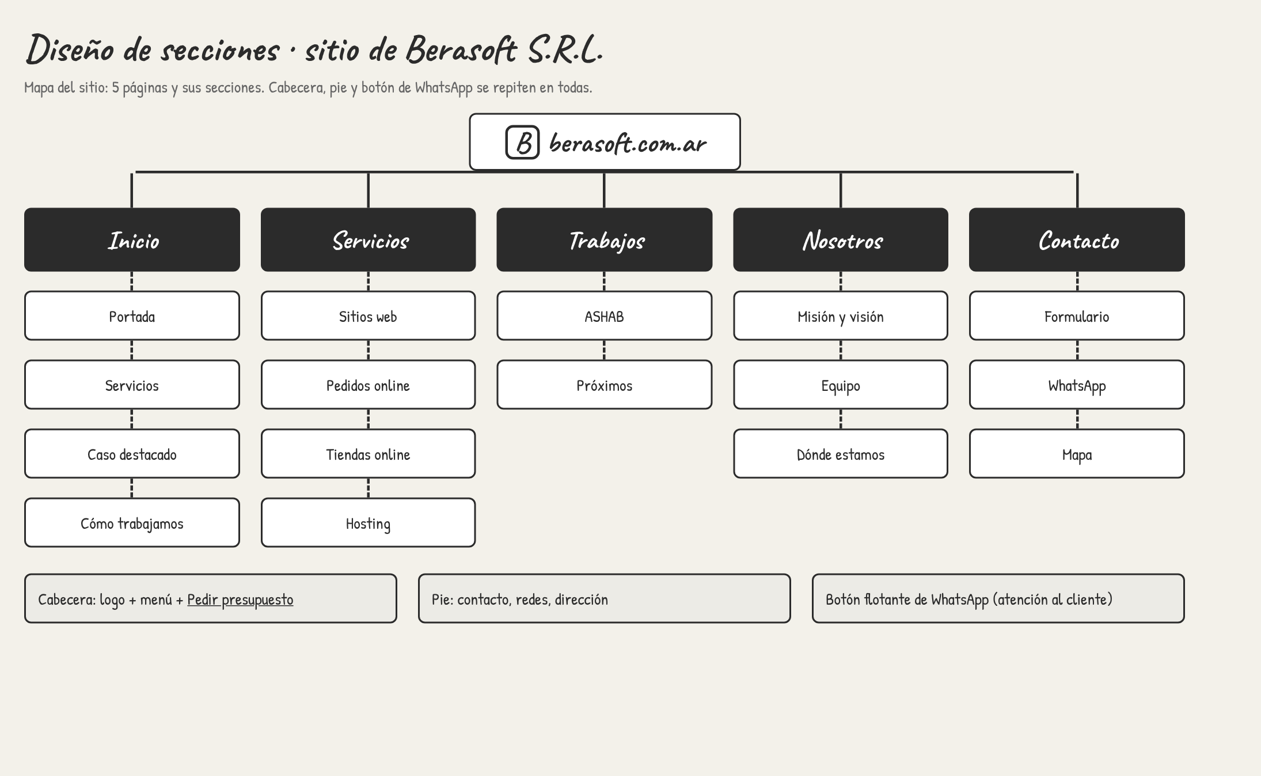
Figura 2.2. Mapa del sitio de Berasoft: 5 páginas y sus secciones.

2.3 Bocetos de las pantallas de Berasoft
Los bocetos se hicieron antes de programar. Los números en rojo se explican en la columna de notas de cada boceto.
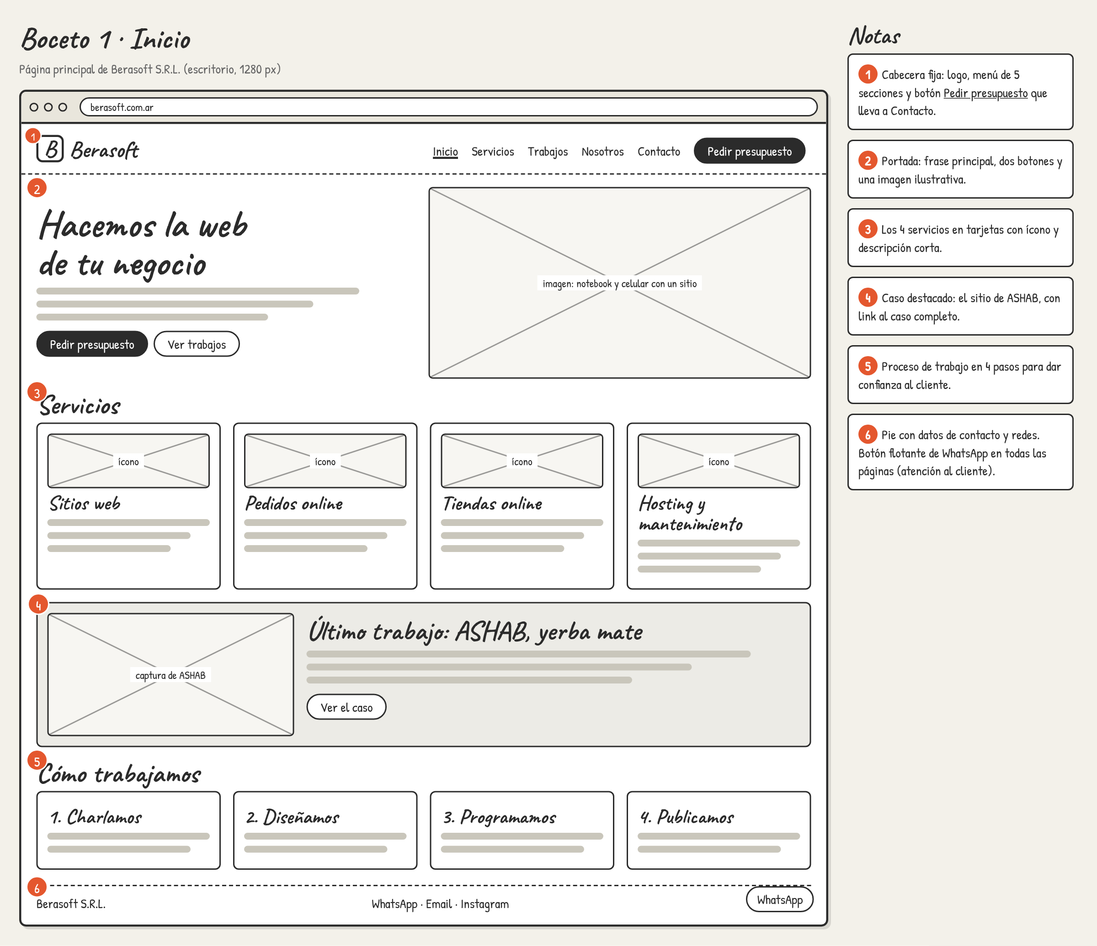
Figura 2.3. Boceto de Inicio.
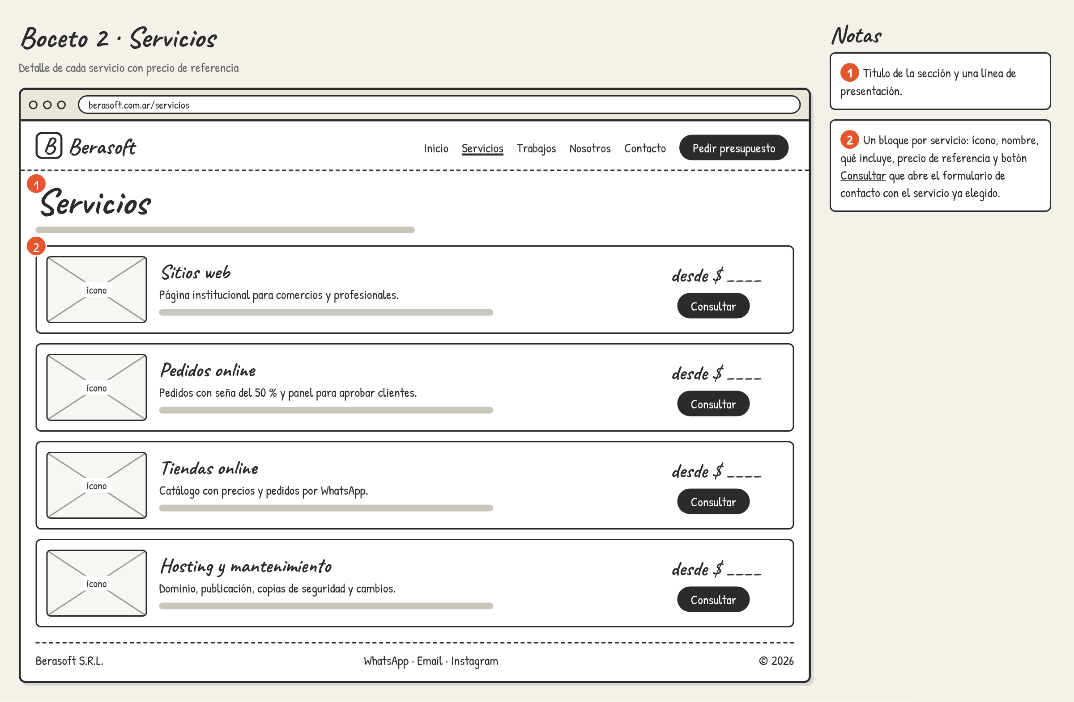
Figura 2.4. Boceto de Servicios.
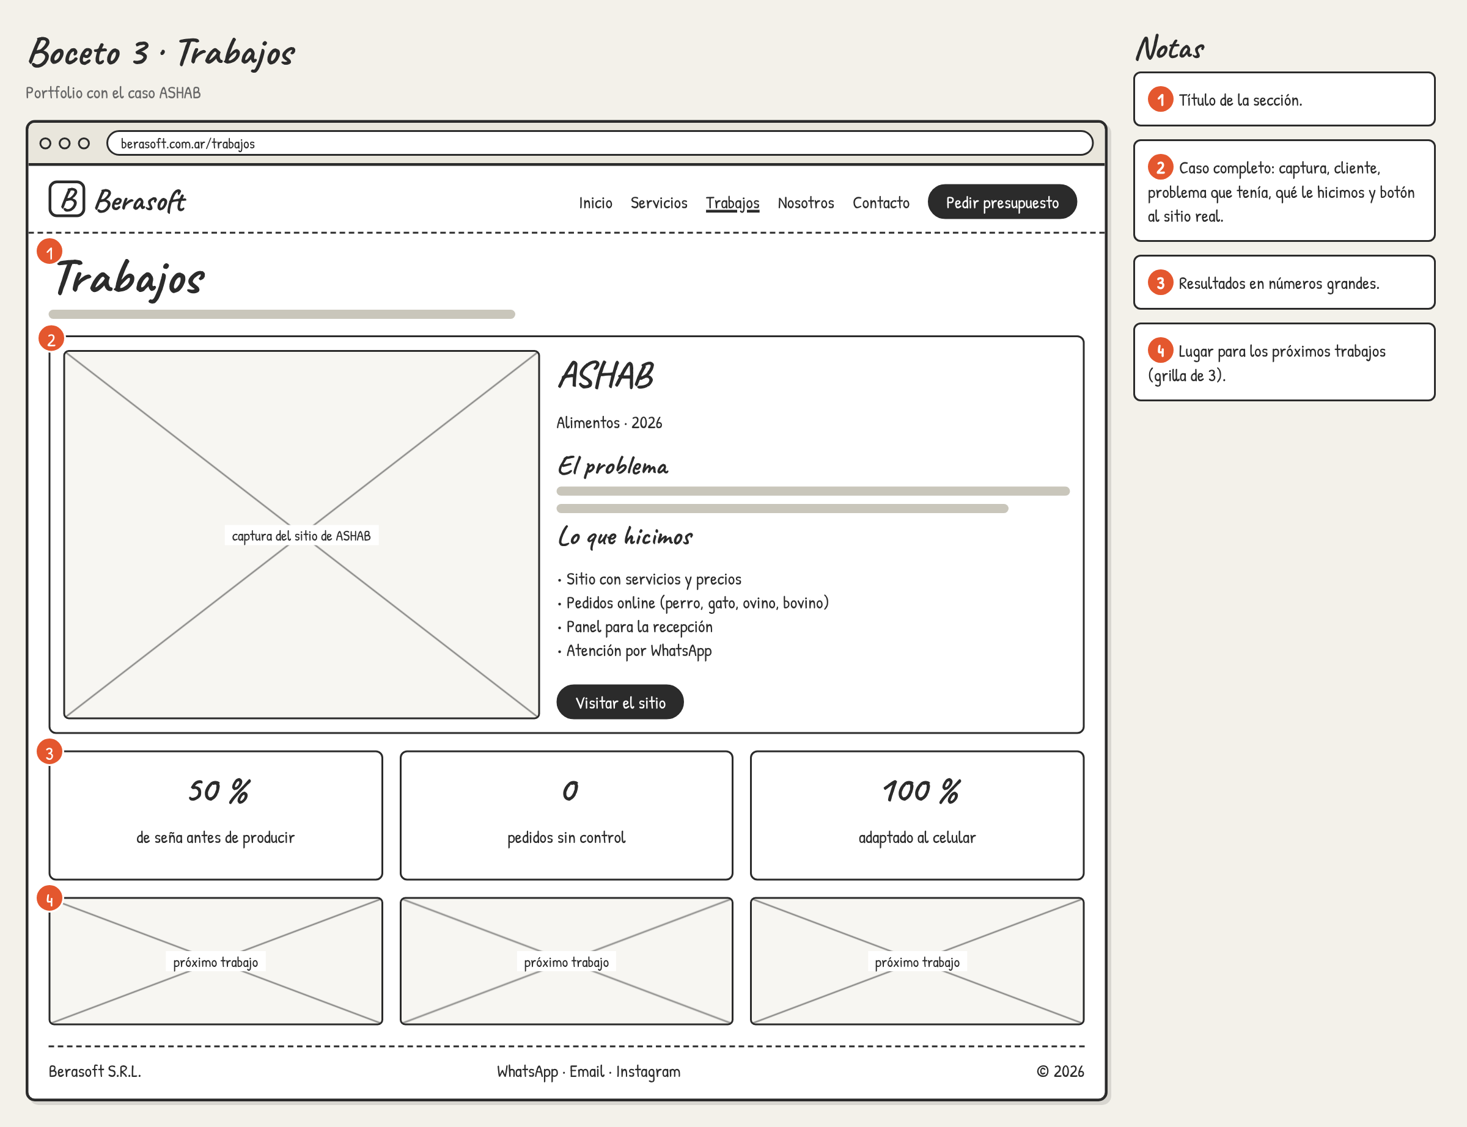
Figura 2.5. Boceto de Trabajos.
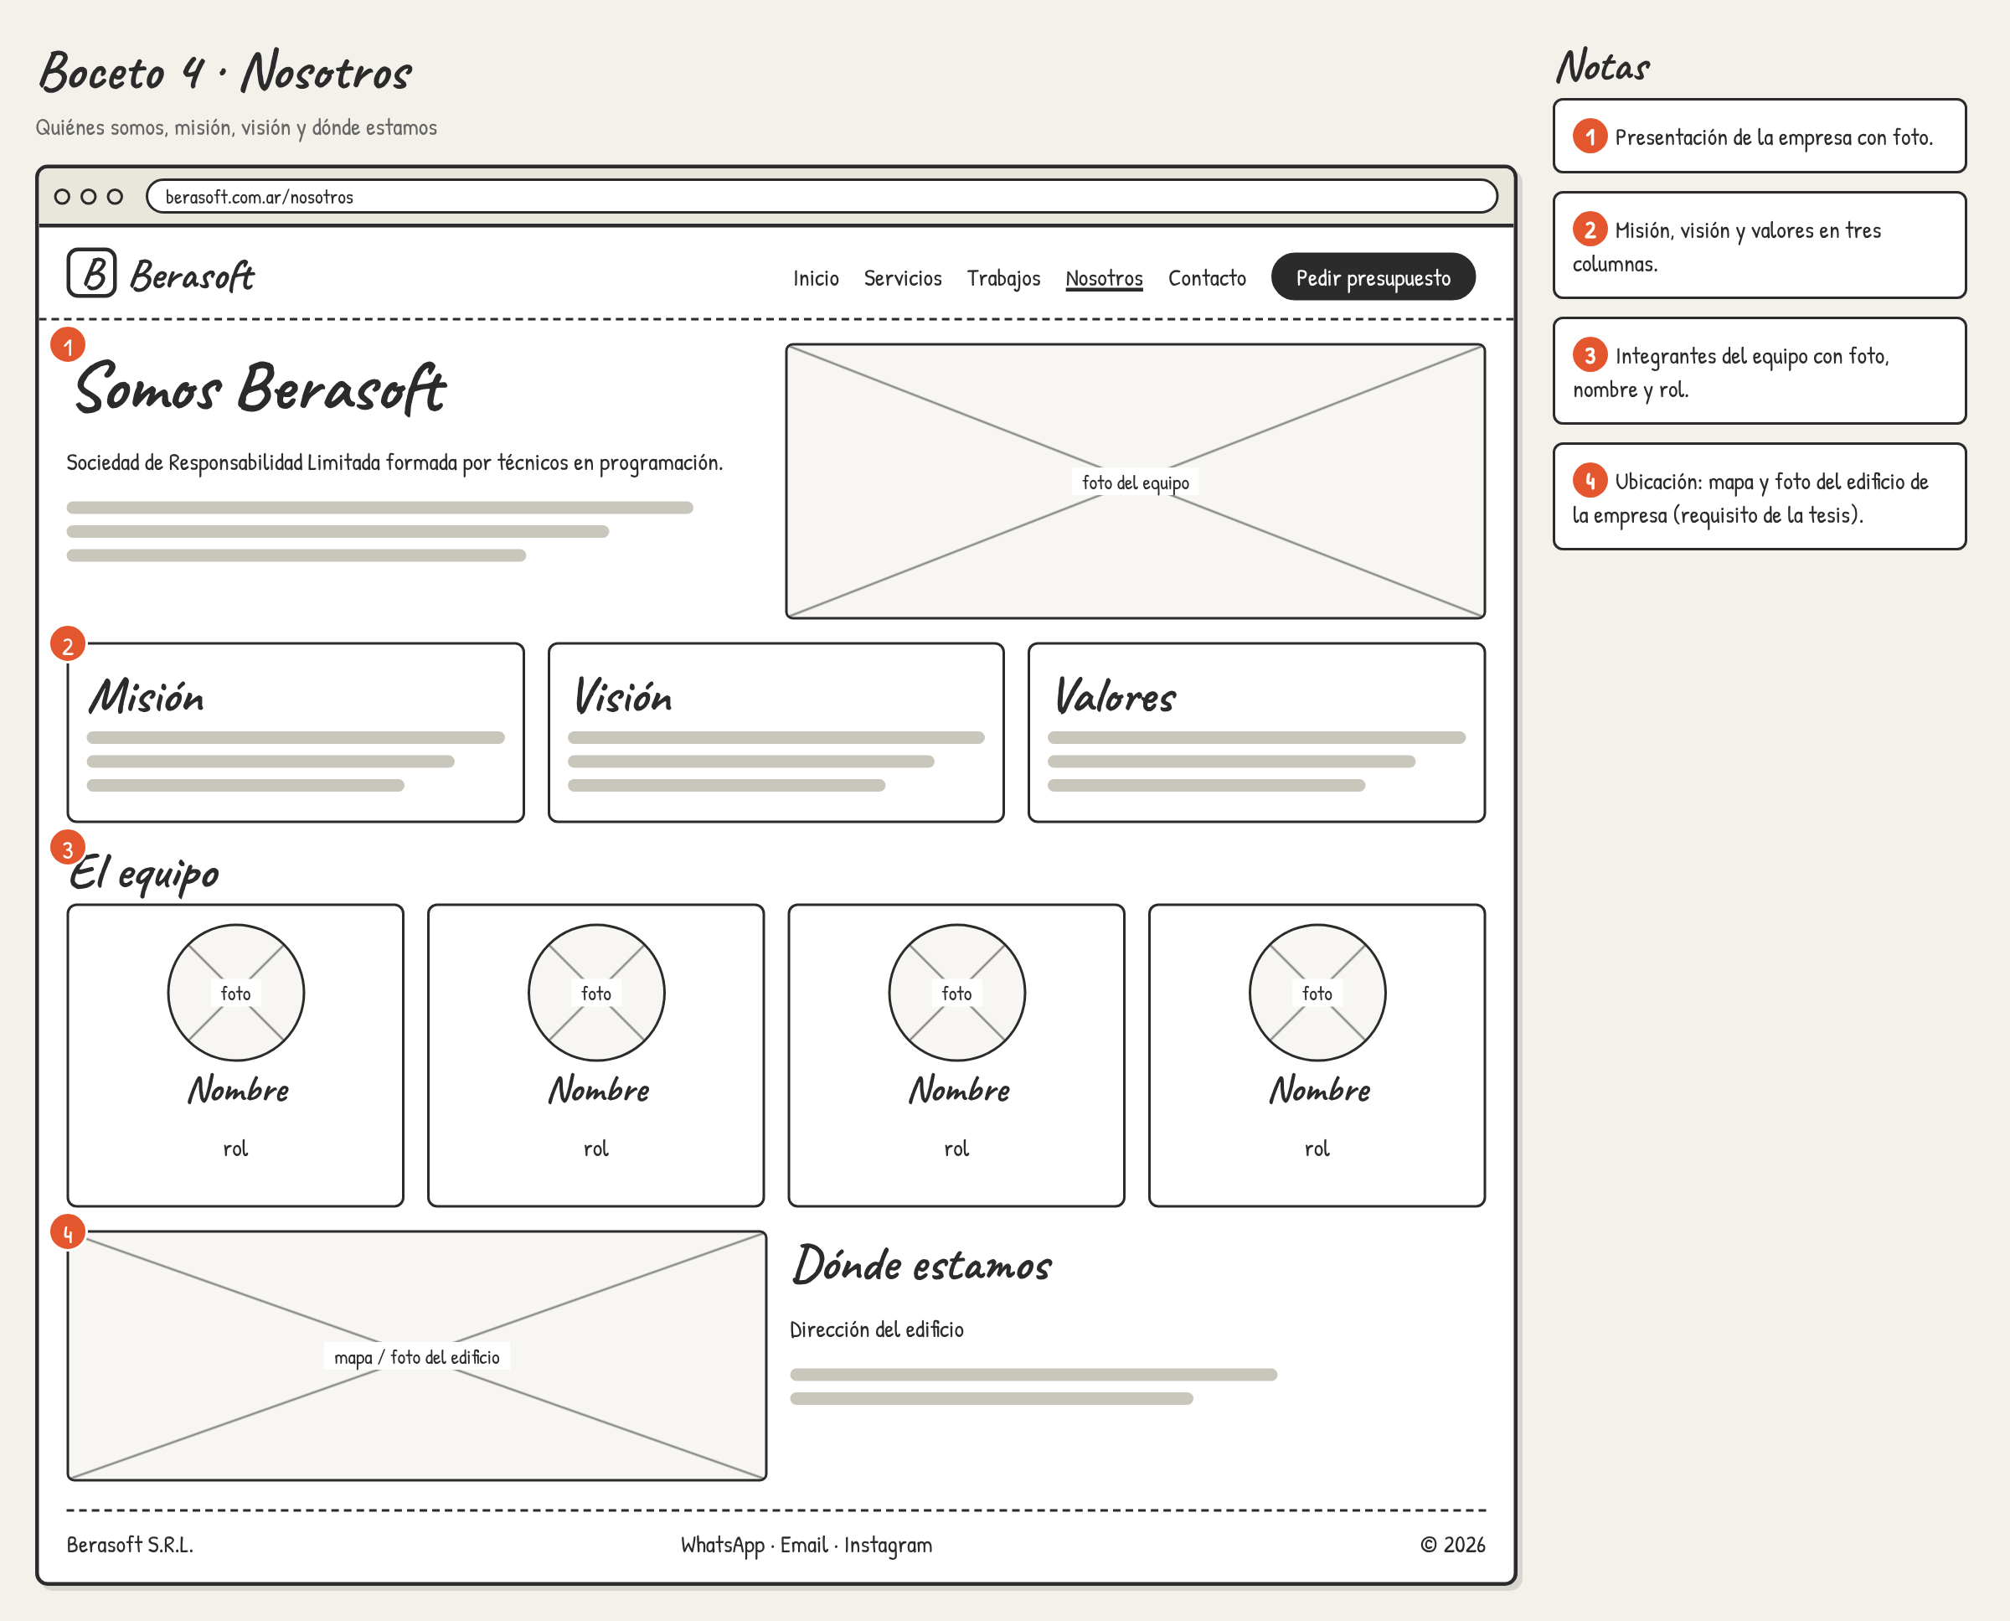
Figura 2.6. Boceto de Nosotros.
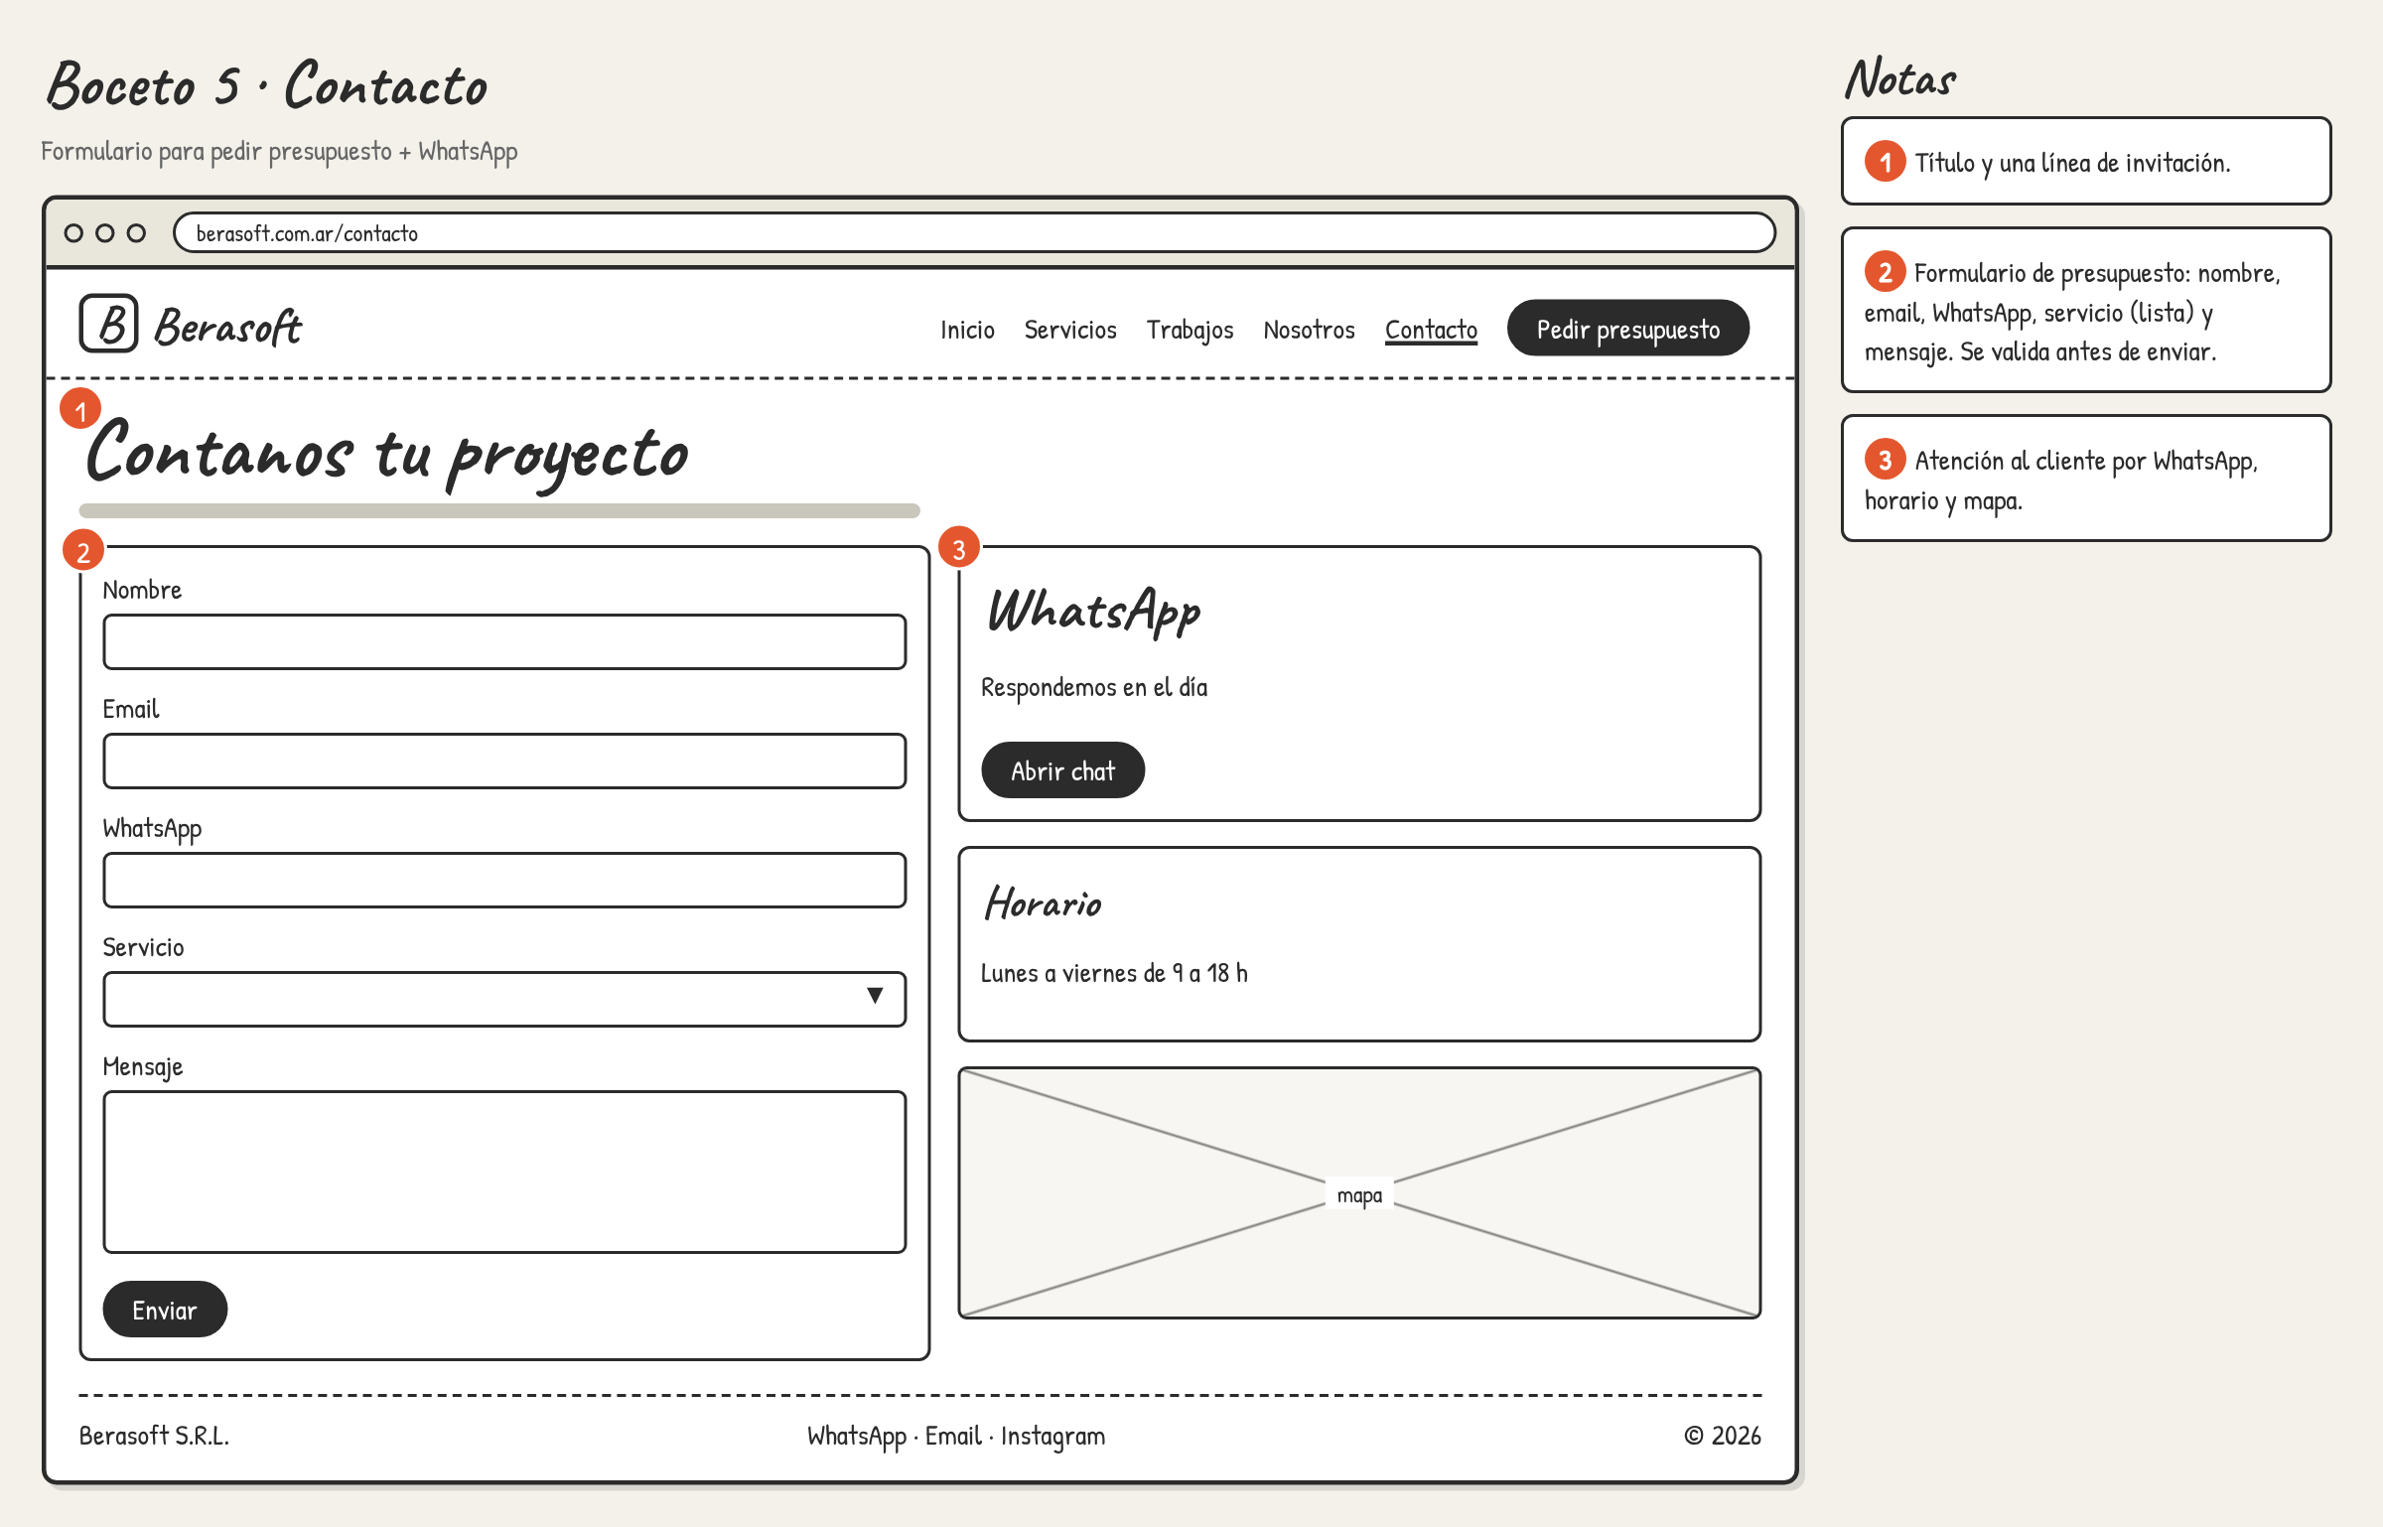
Figura 2.7. Boceto de Contacto.
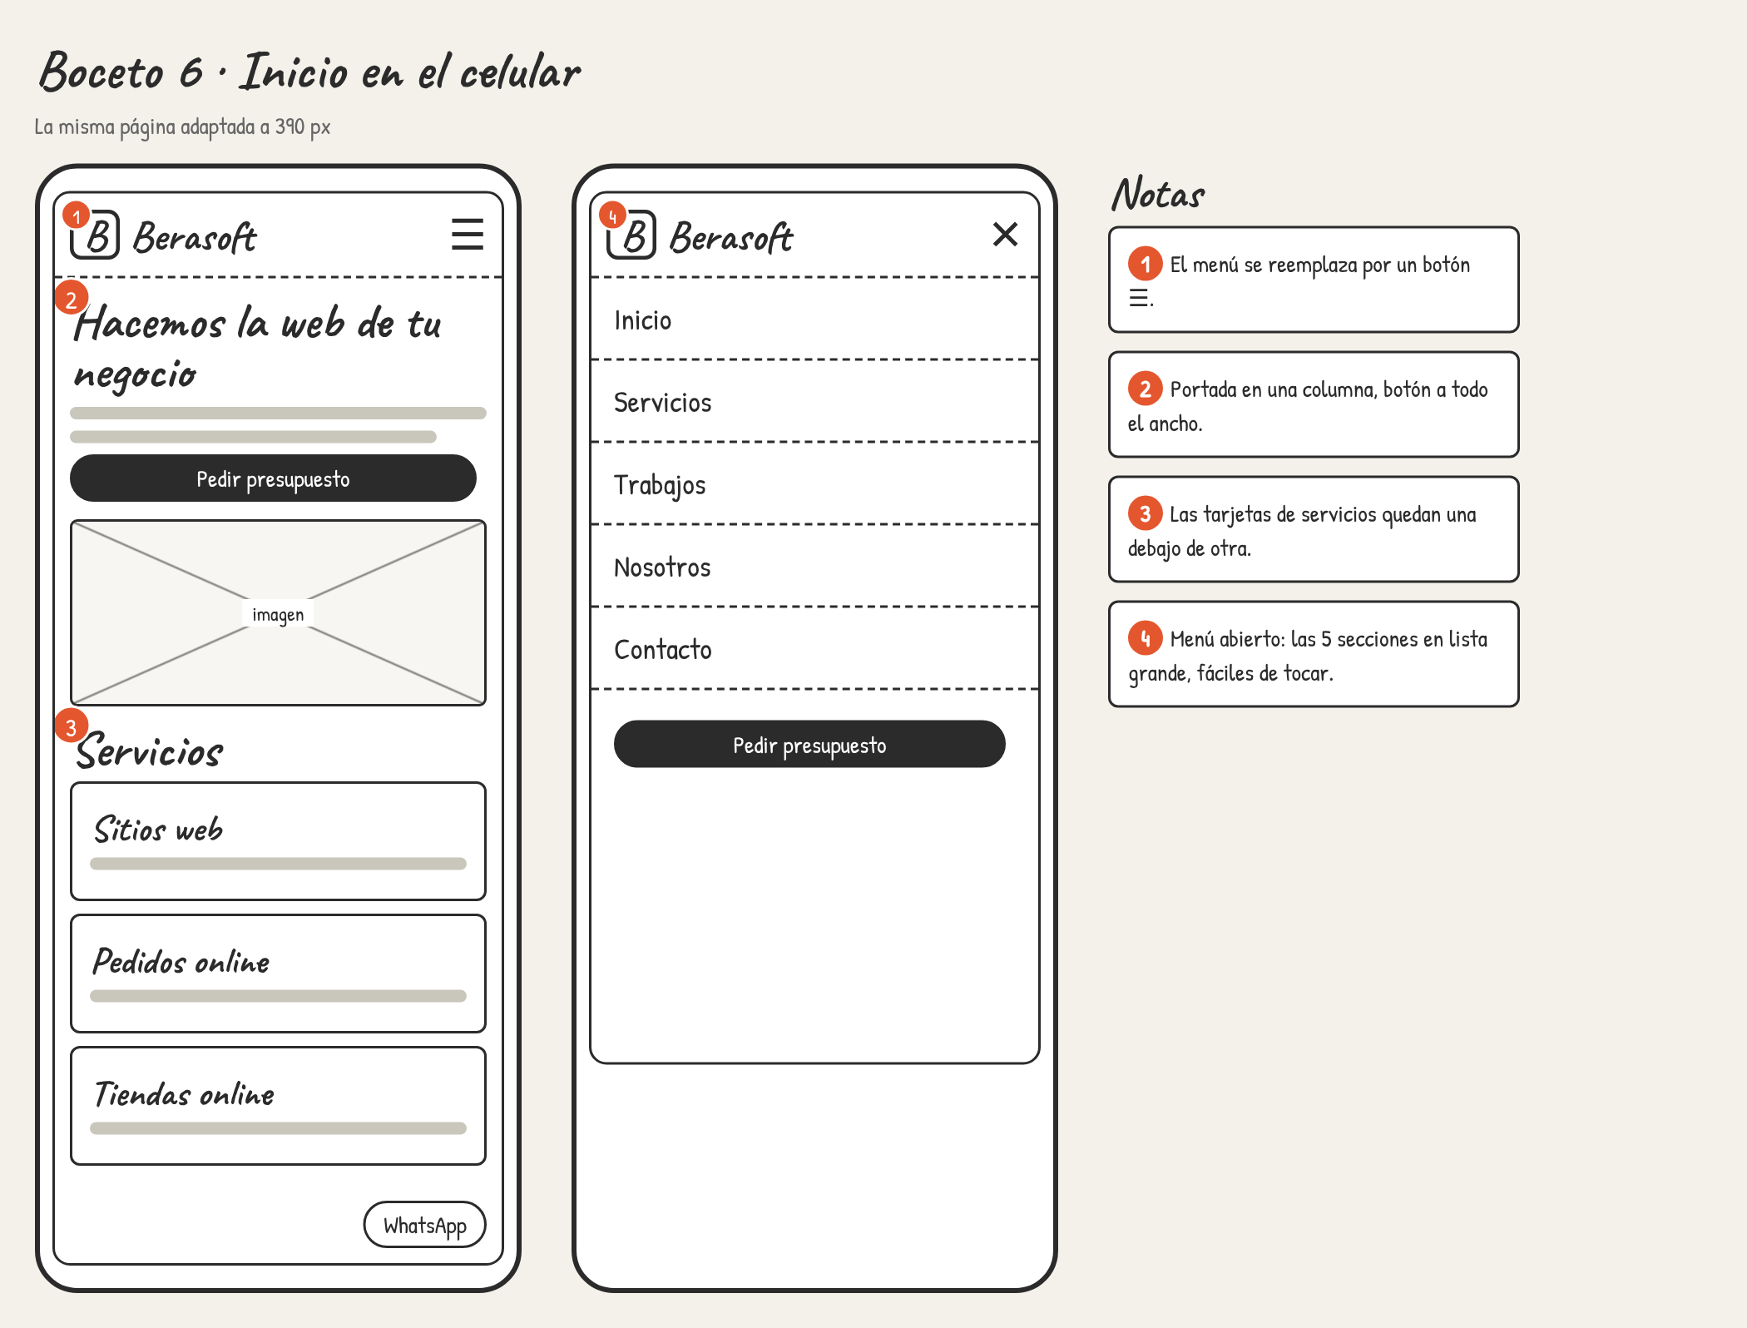
Figura 2.8. Boceto de Inicio en el celular y menú abierto.
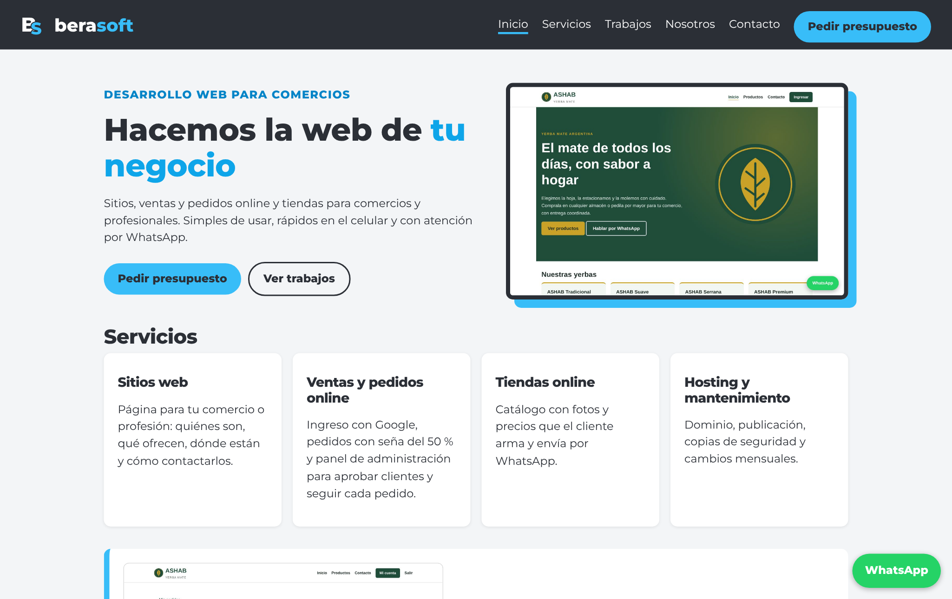
Figura 2.9. Web de Berasoft terminada, siguiendo el boceto 1 · berasoftsrl.vercel.app

2.4 Sitemap de ASHAB
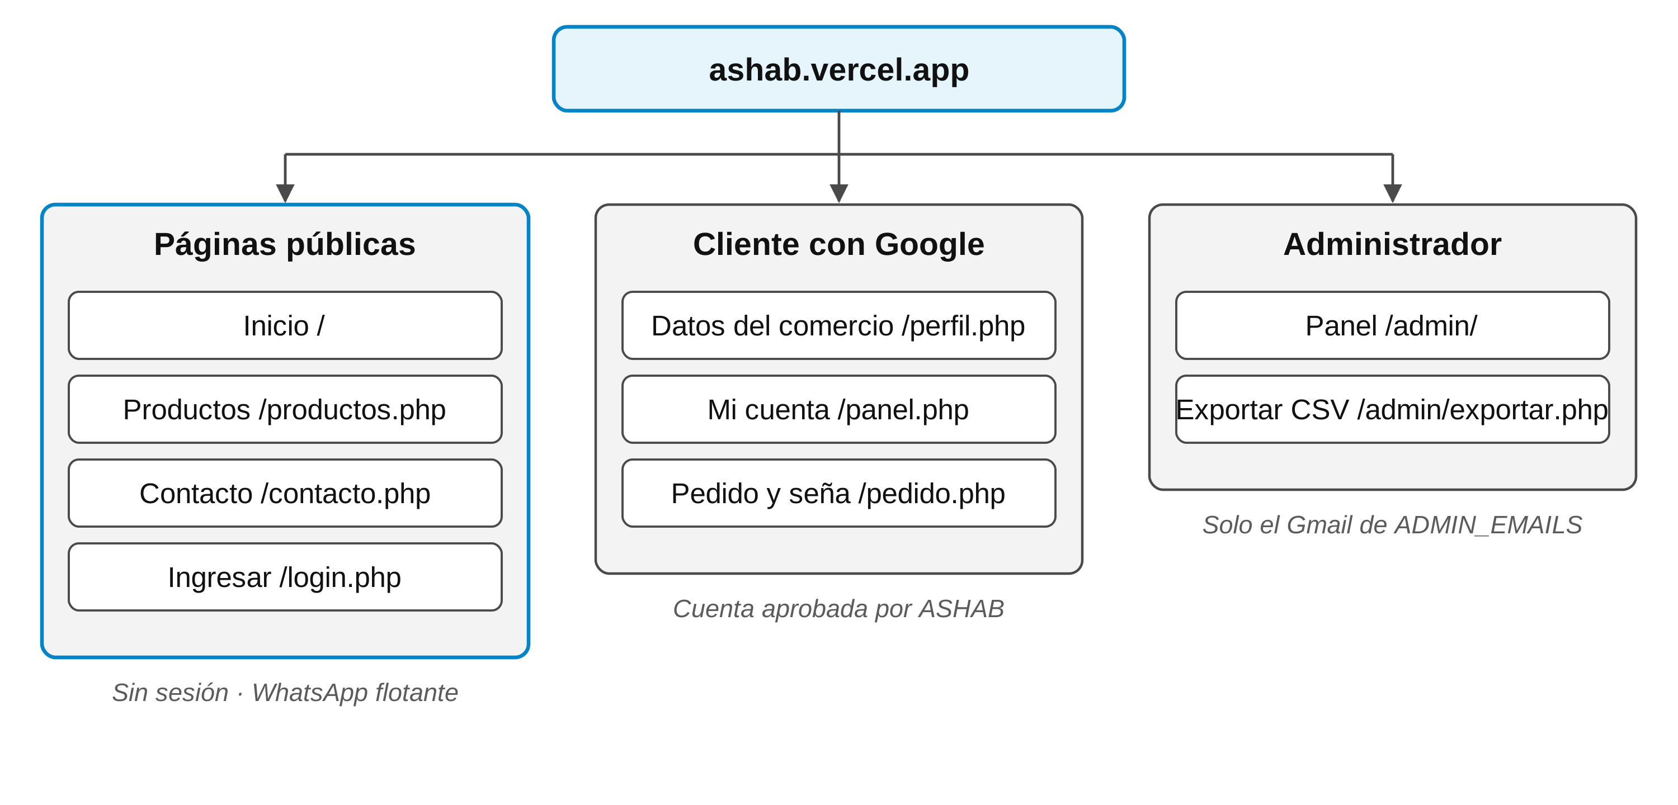
Figura 2.10. Páginas de ashab.vercel.app.
El visitante ve las yerbas y los precios al público y puede escribir una consulta. Para pedir por mayor tiene que ingresar con Google, completar los datos de su comercio y esperar la aprobación. El panel de administración solo lo ve el Gmail de la lista ADMIN_EMAILS.

2.5 Capturas a color
Las capturas se tomaron el 03/11/2026 con el mismo código del repositorio funcionando en la computadora con datos de prueba (comercios y pedidos ficticios), en una pantalla de 1280 px de ancho.
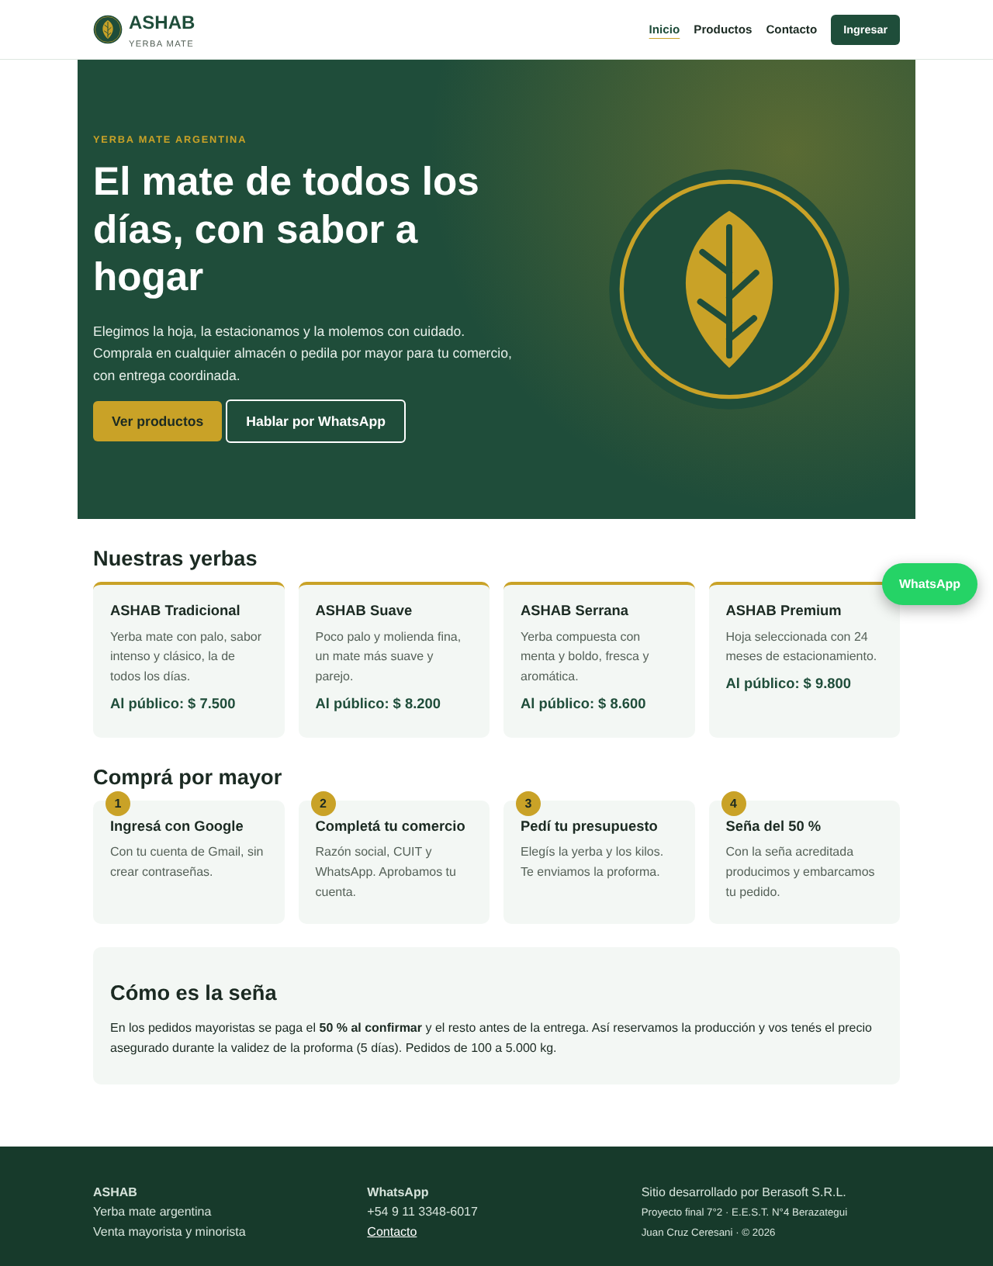
Figura 2.11. Home de ASHAB: yerbas, precios y cómo comprar por mayor · /
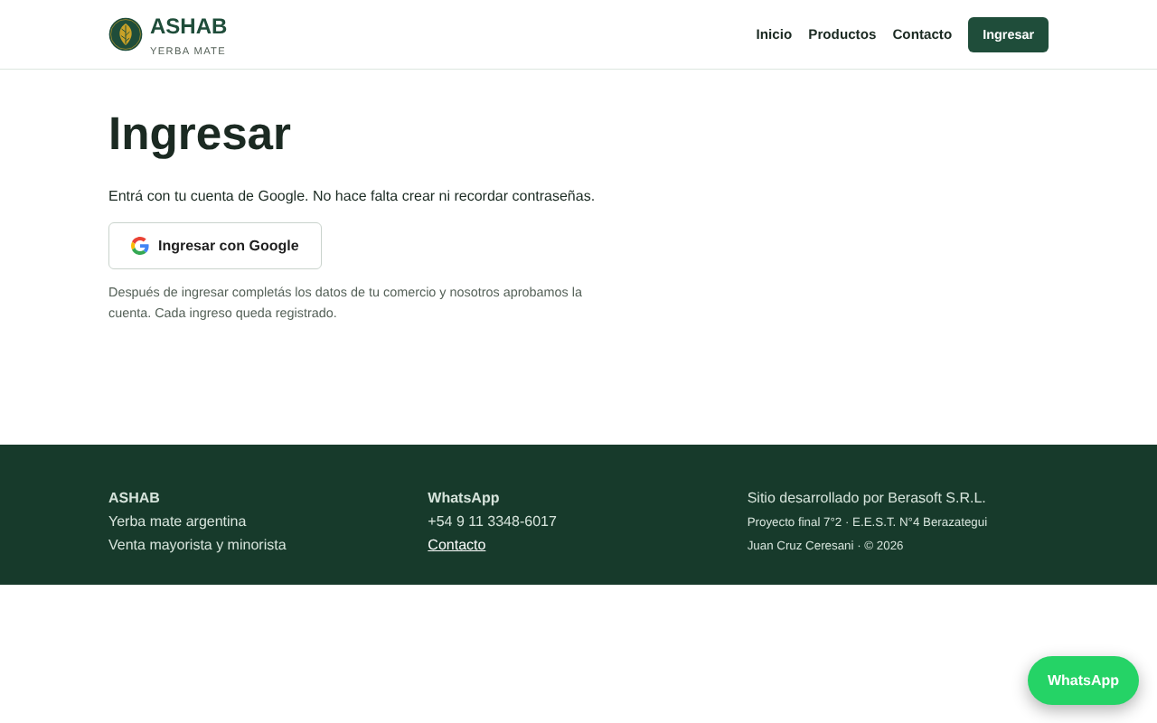
Figura 2.12. Login: ingreso con Google, sin contraseñas · /login.php
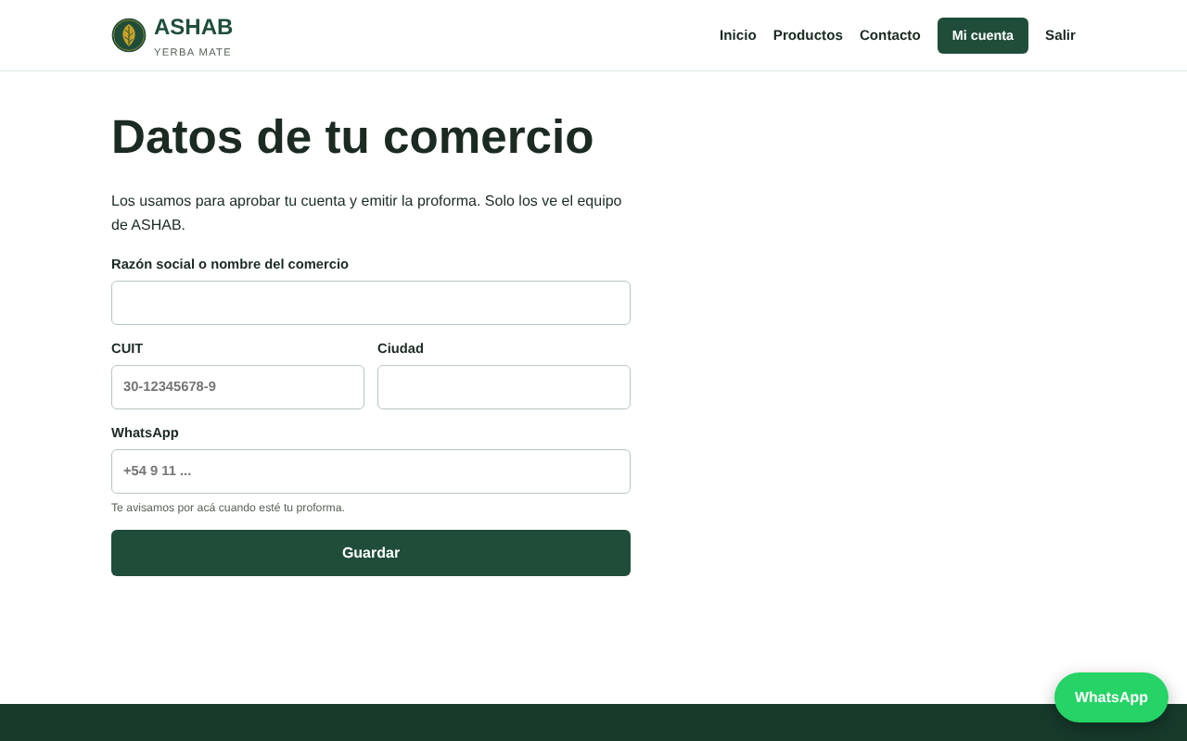
Figura 2.13. Datos del comercio, que el administrador revisa antes de aprobar · /perfil.php
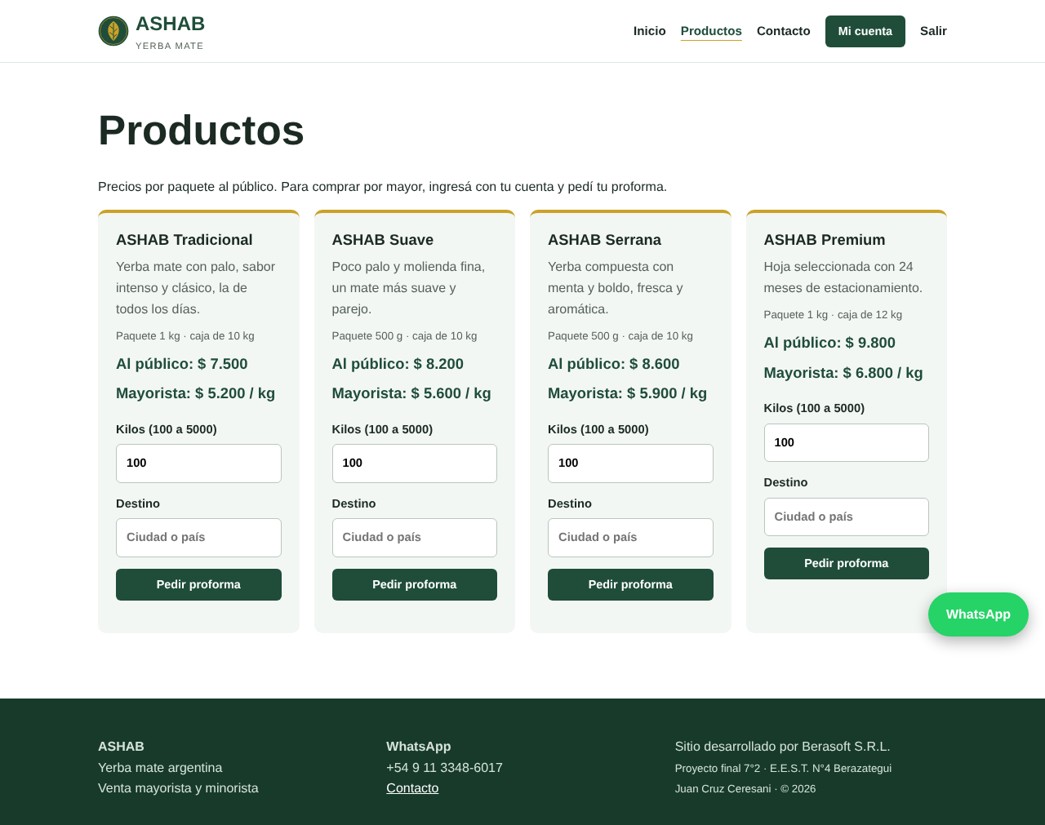
Figura 2.14. Dashboard del cliente aprobado: precio mayorista y pedido de proforma · /productos.php
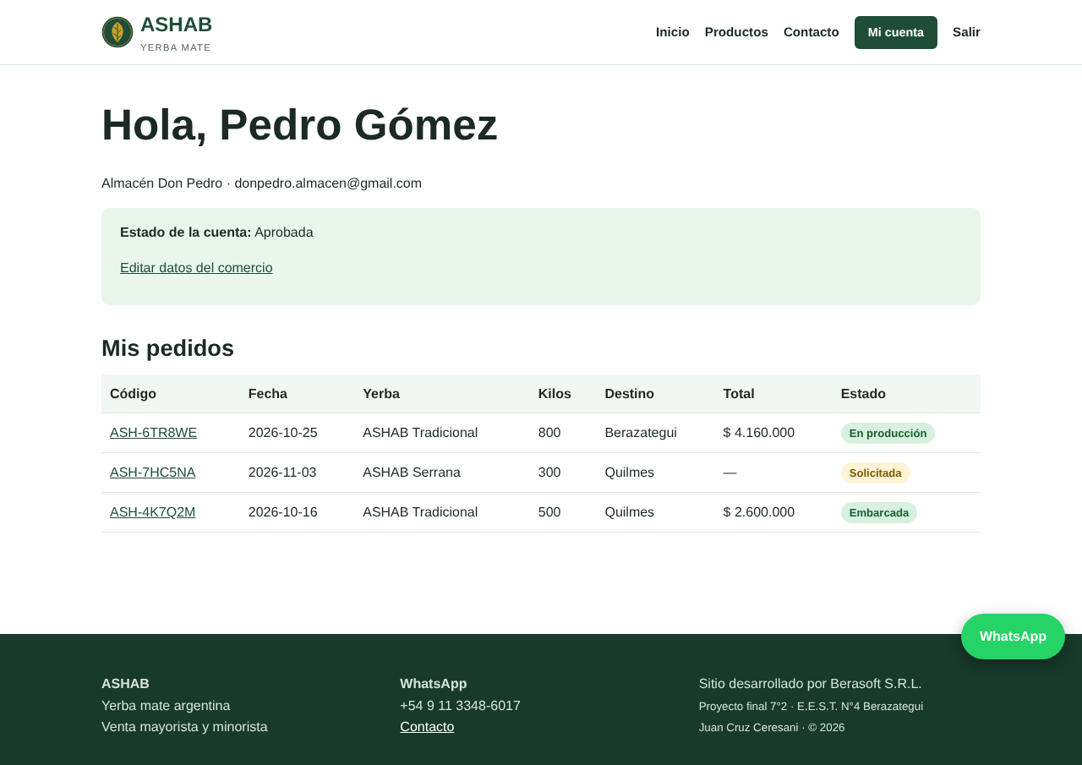
Figura 2.15. Mi cuenta: estado de la cuenta y pedidos · /panel.php
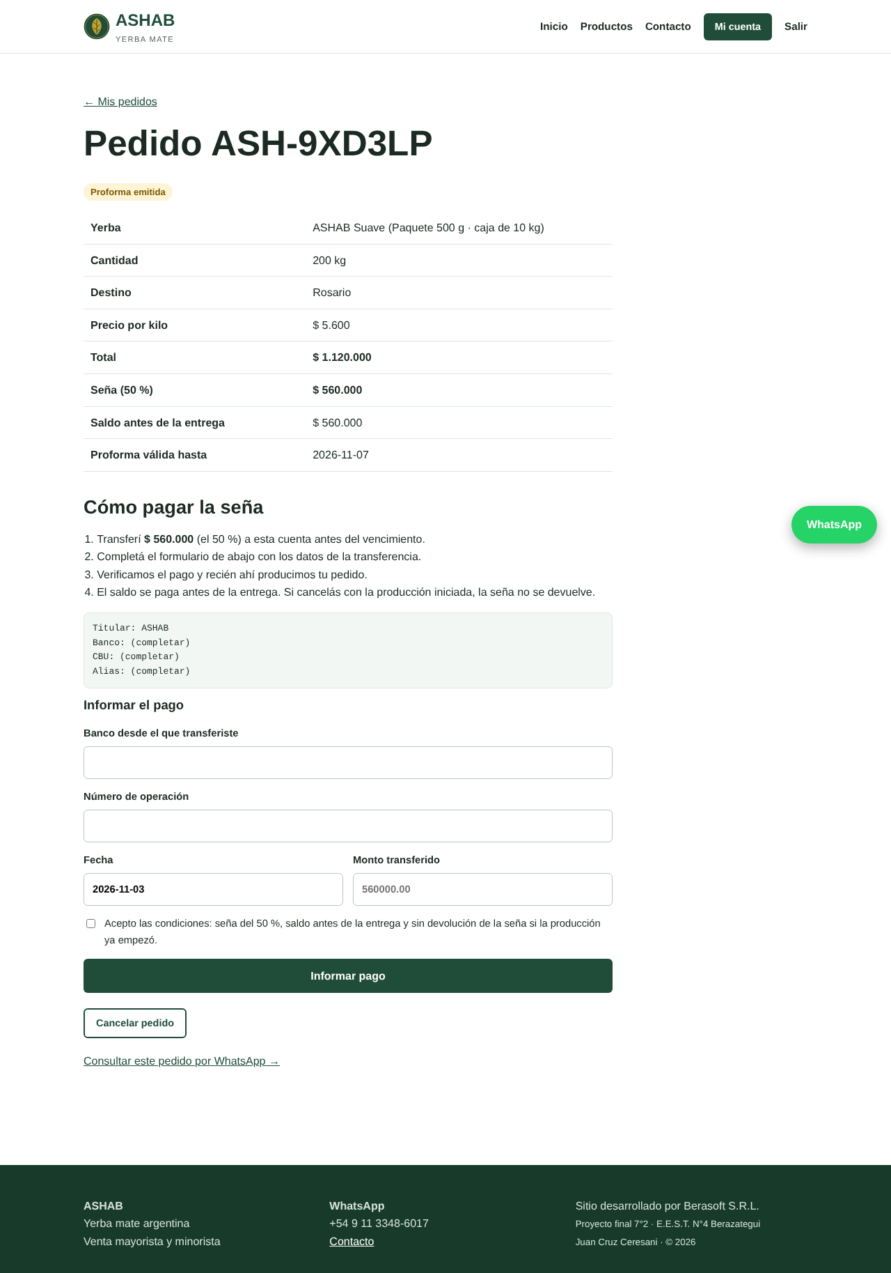
Figura 2.16. Pedido con proforma: total, seña del 50 %, datos para transferir e informe del pago · /pedido.php
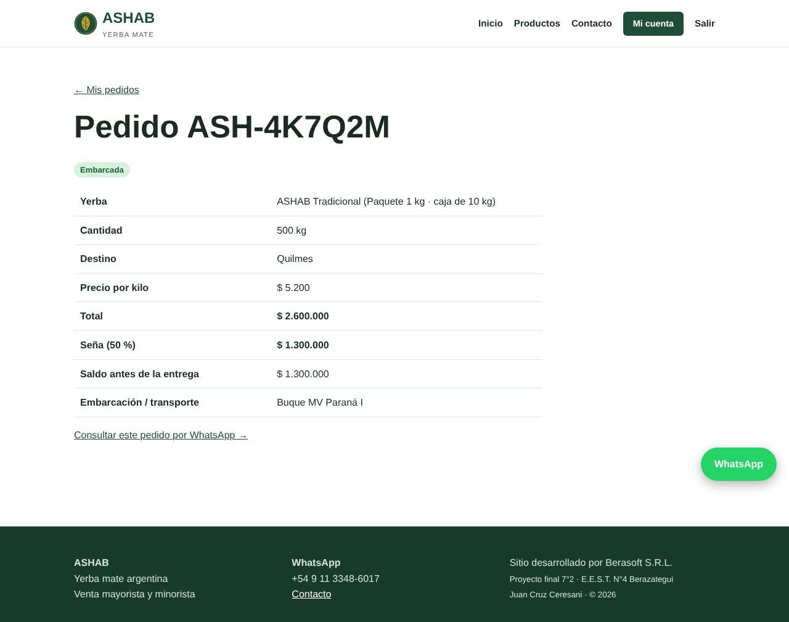
Figura 2.17. Pedido embarcado, con el nombre de la embarcación · /pedido.php
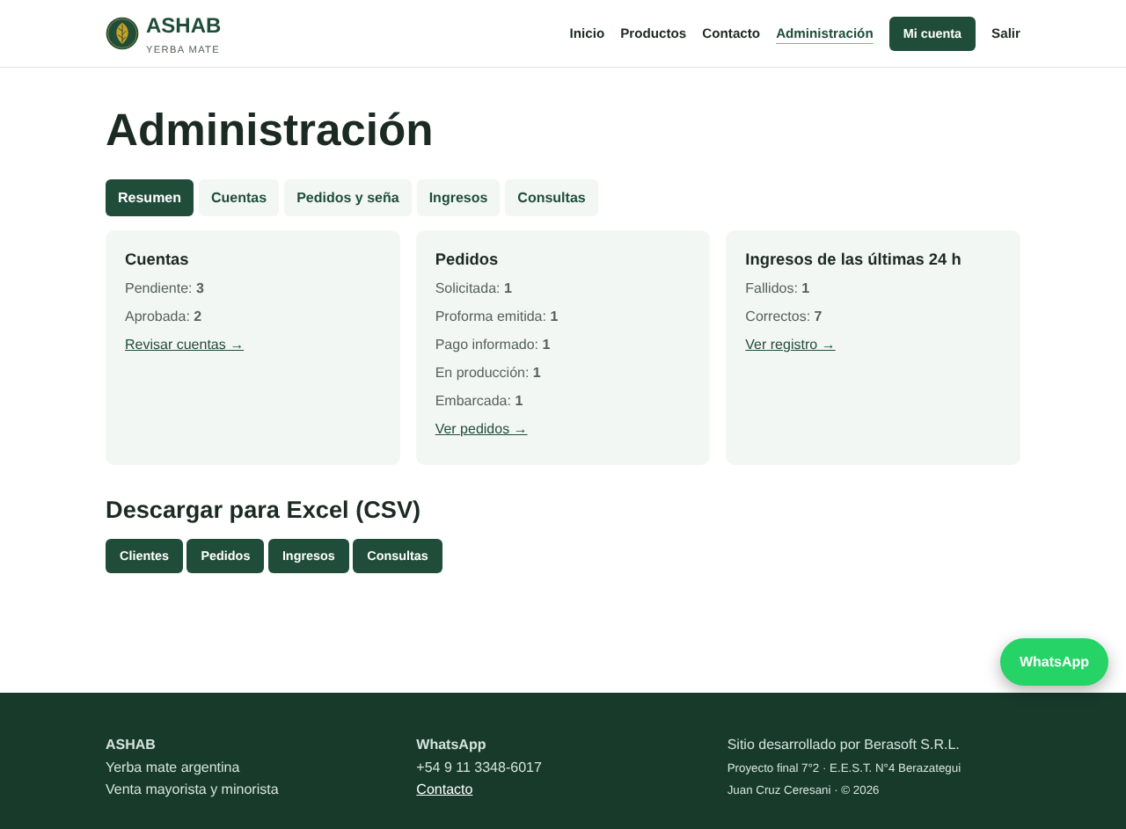
Figura 2.18. Panel Admin: resumen de cuentas, pedidos e ingresos · /admin/index.php
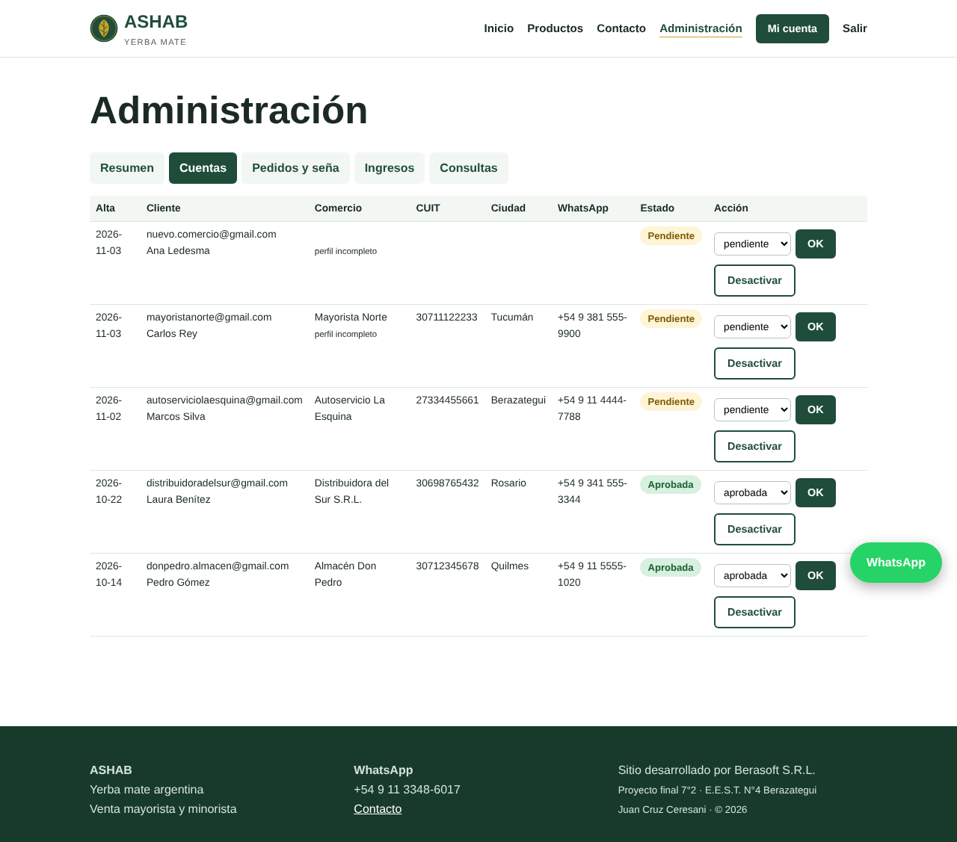
Figura 2.19. Panel Admin: aprobar o rechazar cuentas · ?tab=cuentas
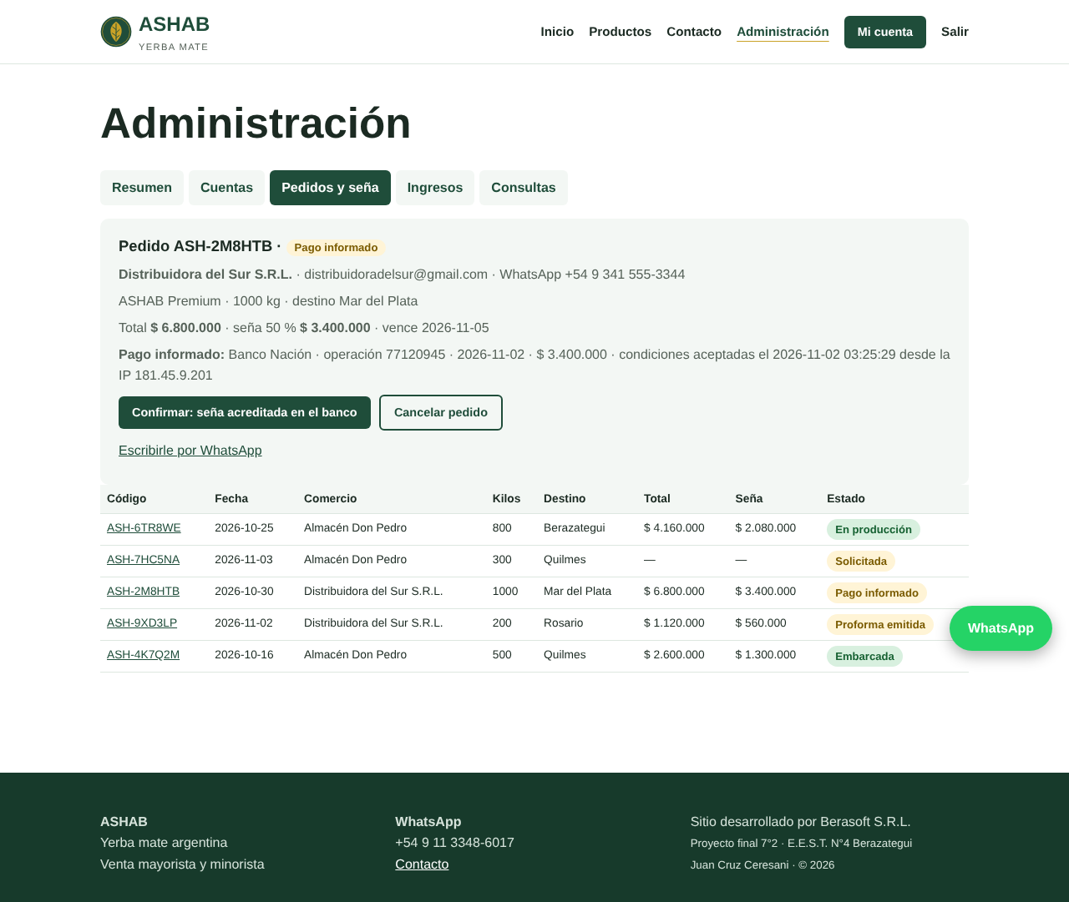
Figura 2.20. Panel Admin: un pedido con el pago informado y el botón para acreditar la seña · ?tab=pedidos
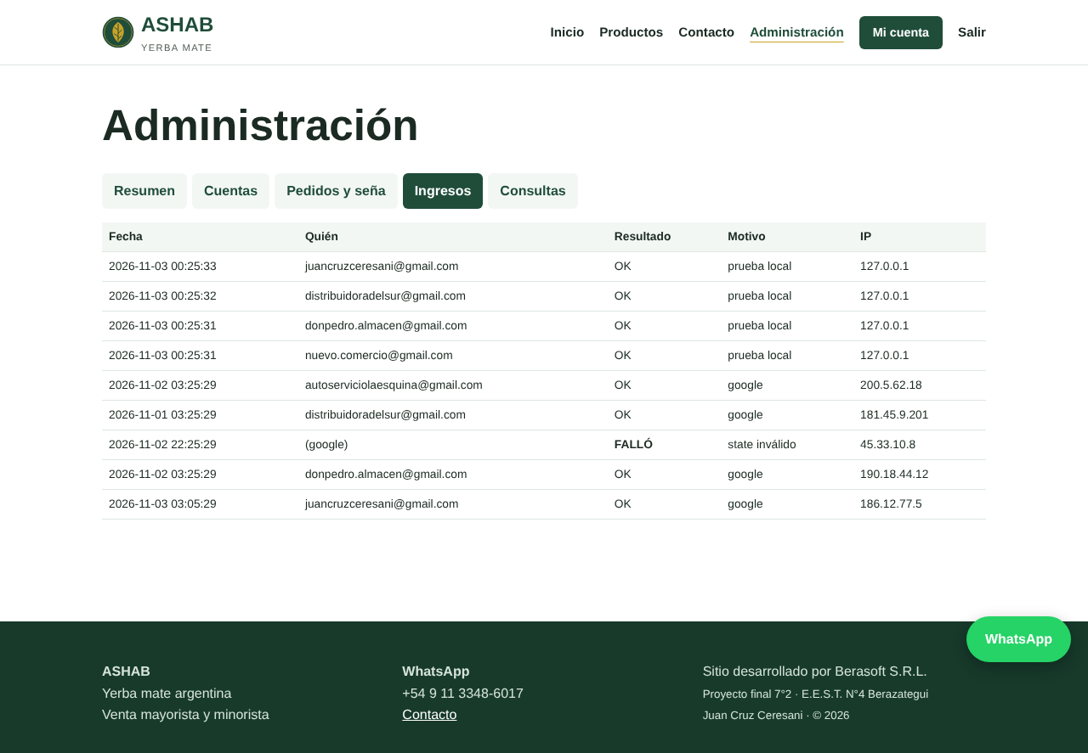
Figura 2.21. Panel Admin: cada ingreso con fecha, resultado e IP · ?tab=accesos

2.6 Comparativa escritorio / móvil
Elemento | Escritorio | Móvil (menos de 860 px)
Barra superior | Logo a la izquierda y menú en una fila | El menú se abre con el botón ☰ (un checkbox de CSS, sin JavaScript)
Portada | Texto y logo lado a lado | Una sola columna, con el logo más chico
Tarjetas de yerbas | 4 columnas | 1 columna
Tablas del panel | Completas | Con desplazamiento horizontal
Botón de WhatsApp | Flotante abajo a la derecha | Igual
Datos tomados de css/estilos.css de cada sitio (regla @media max-width).
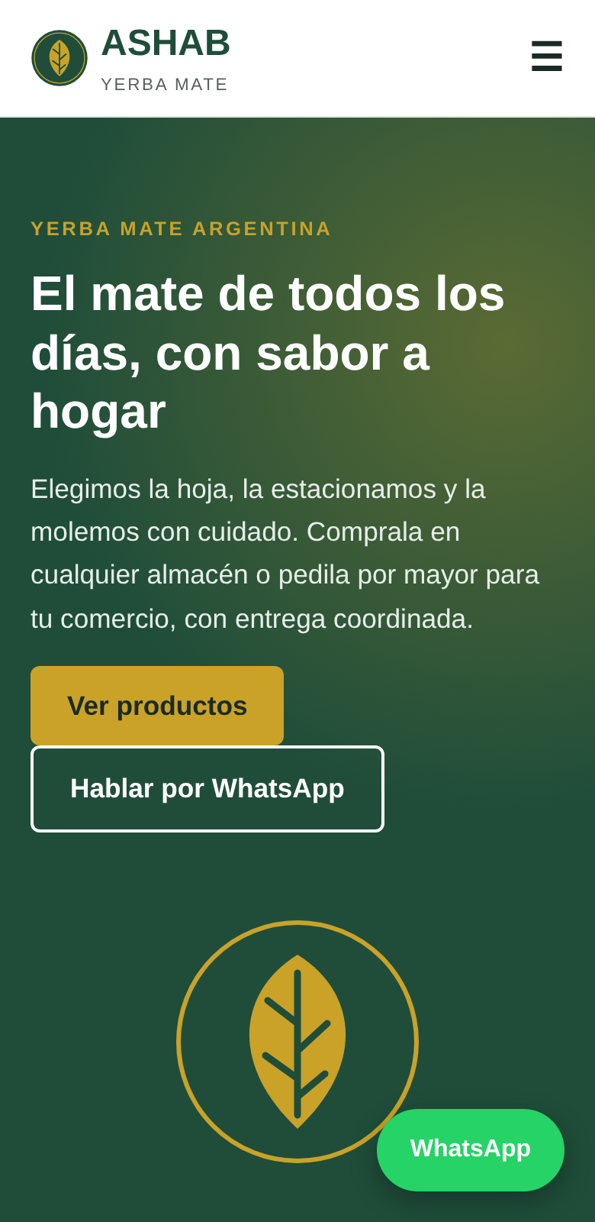  Figura 2.22. Home en móvil (390 px) |  | 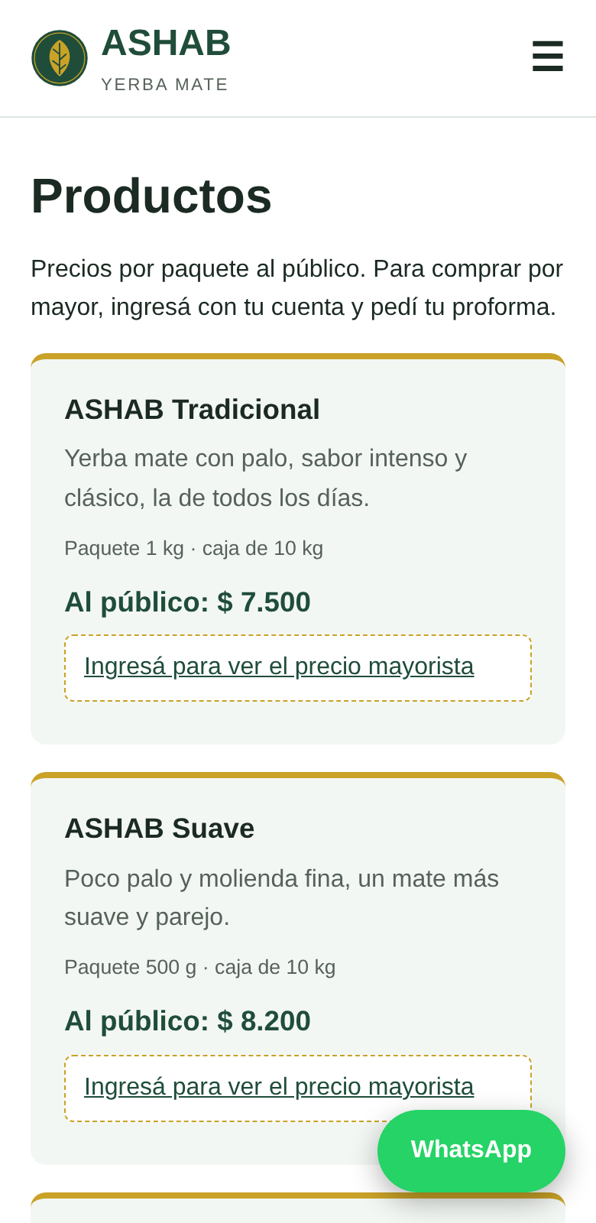  Figura 2.23. Productos en móvil (390 px)
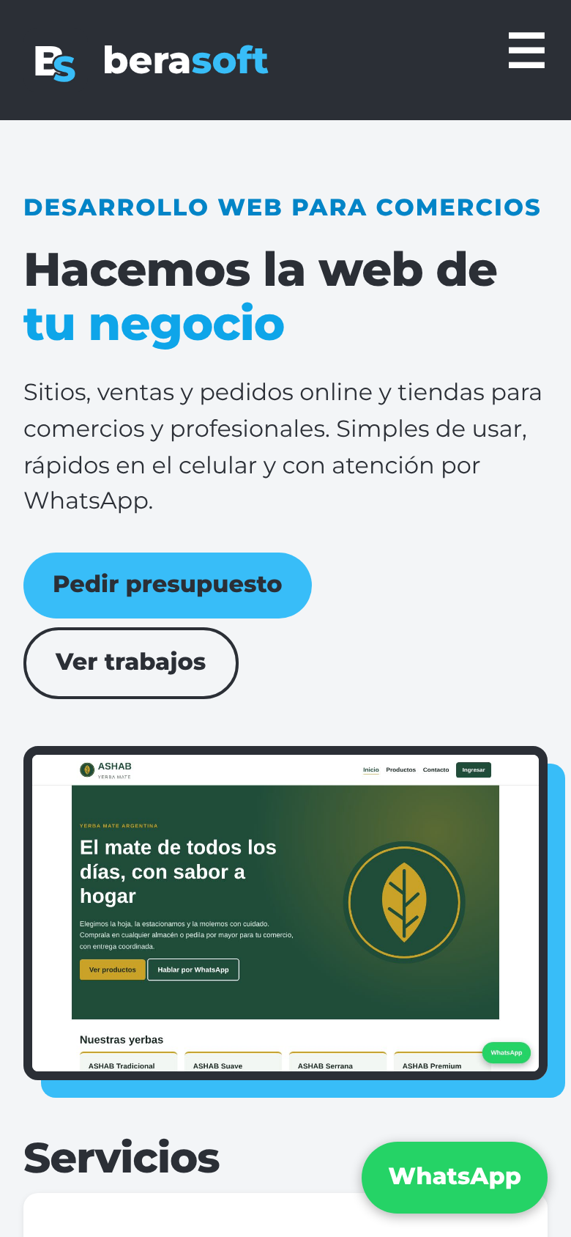  Figura 2.24. Berasoft en móvil |  | 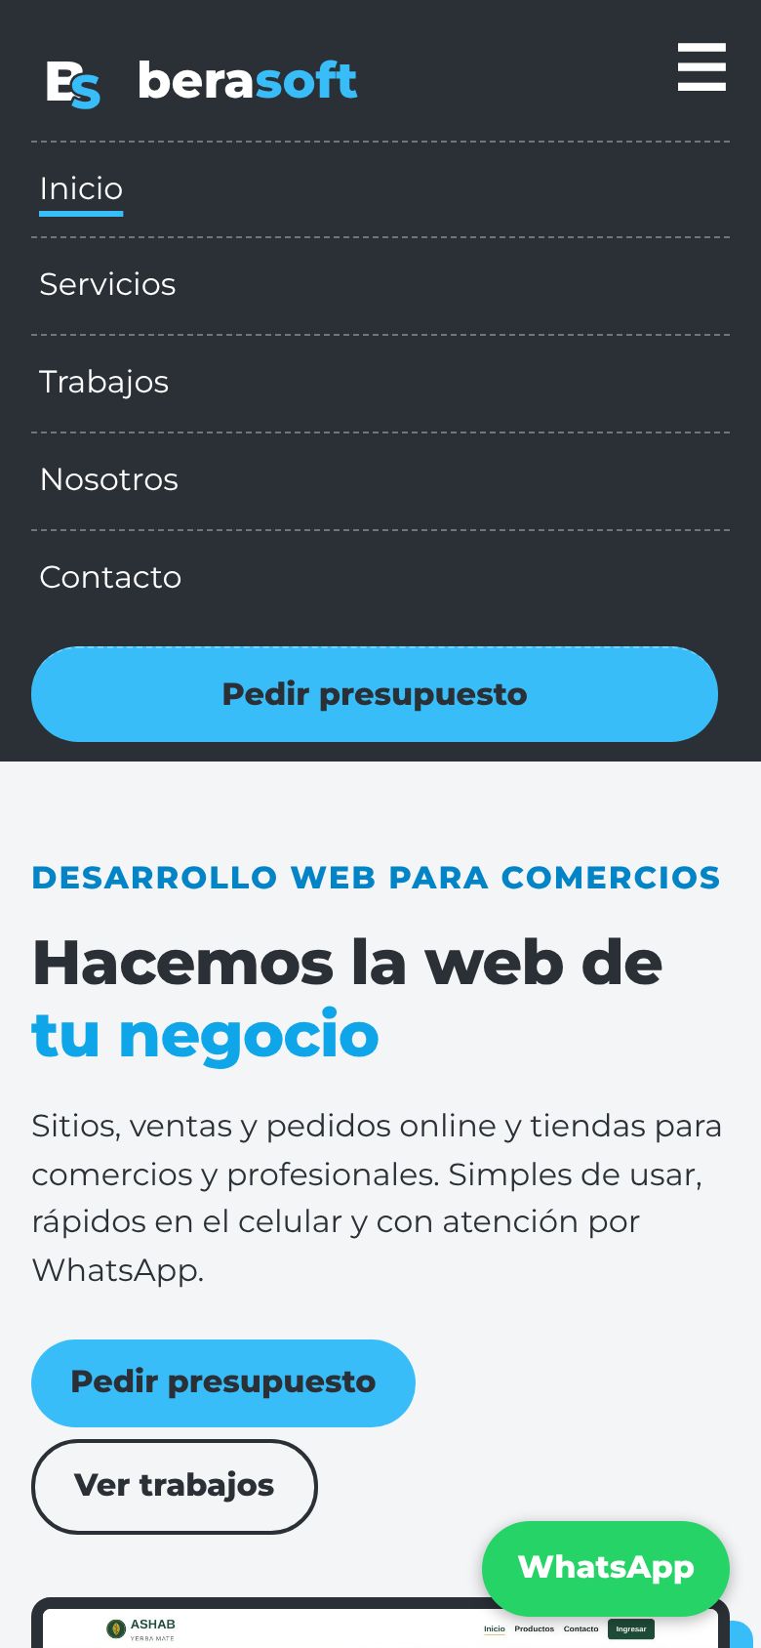  Figura 2.25. Menú ☰ abierto
BLOQUE 3
Arquitectura técnica
- Diagrama de contexto
- Diagrama de flujo de datos por niveles
- Diagrama cliente-servidor y recorrido de una petición
- Justificación de las tecnologías
- Diccionario de endpoints

3. Arquitectura técnica

3.1 Diagrama de contexto
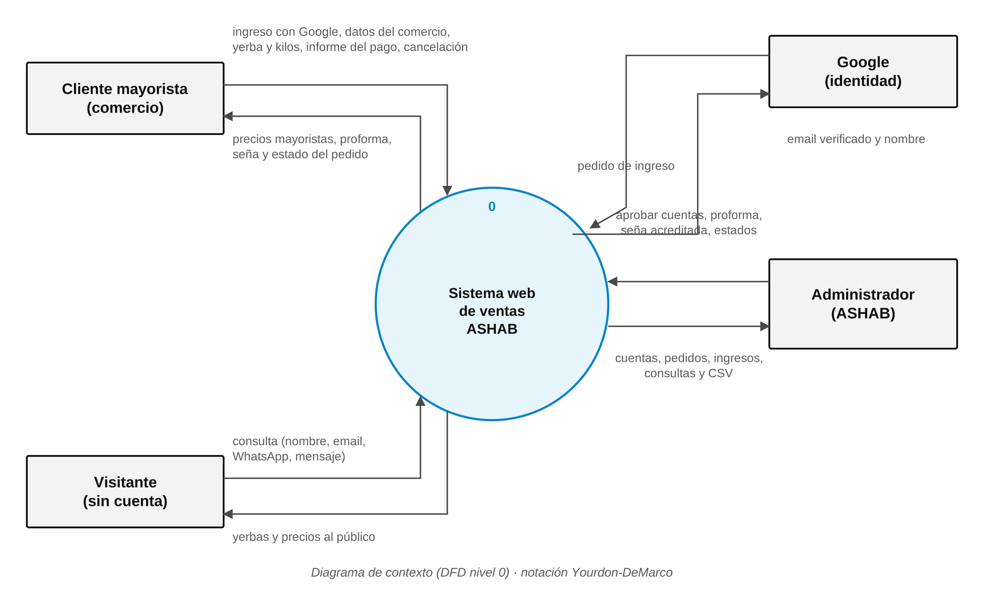
Figura 3.1. Diagrama de contexto del sistema de ventas de ASHAB (DFD nivel 0).
El sistema completo es un solo proceso. Alrededor están las entidades externas: el cliente mayorista, el visitante, el administrador y Google. Las flechas son los datos que entran y salen.

3.2 DFD nivel 1
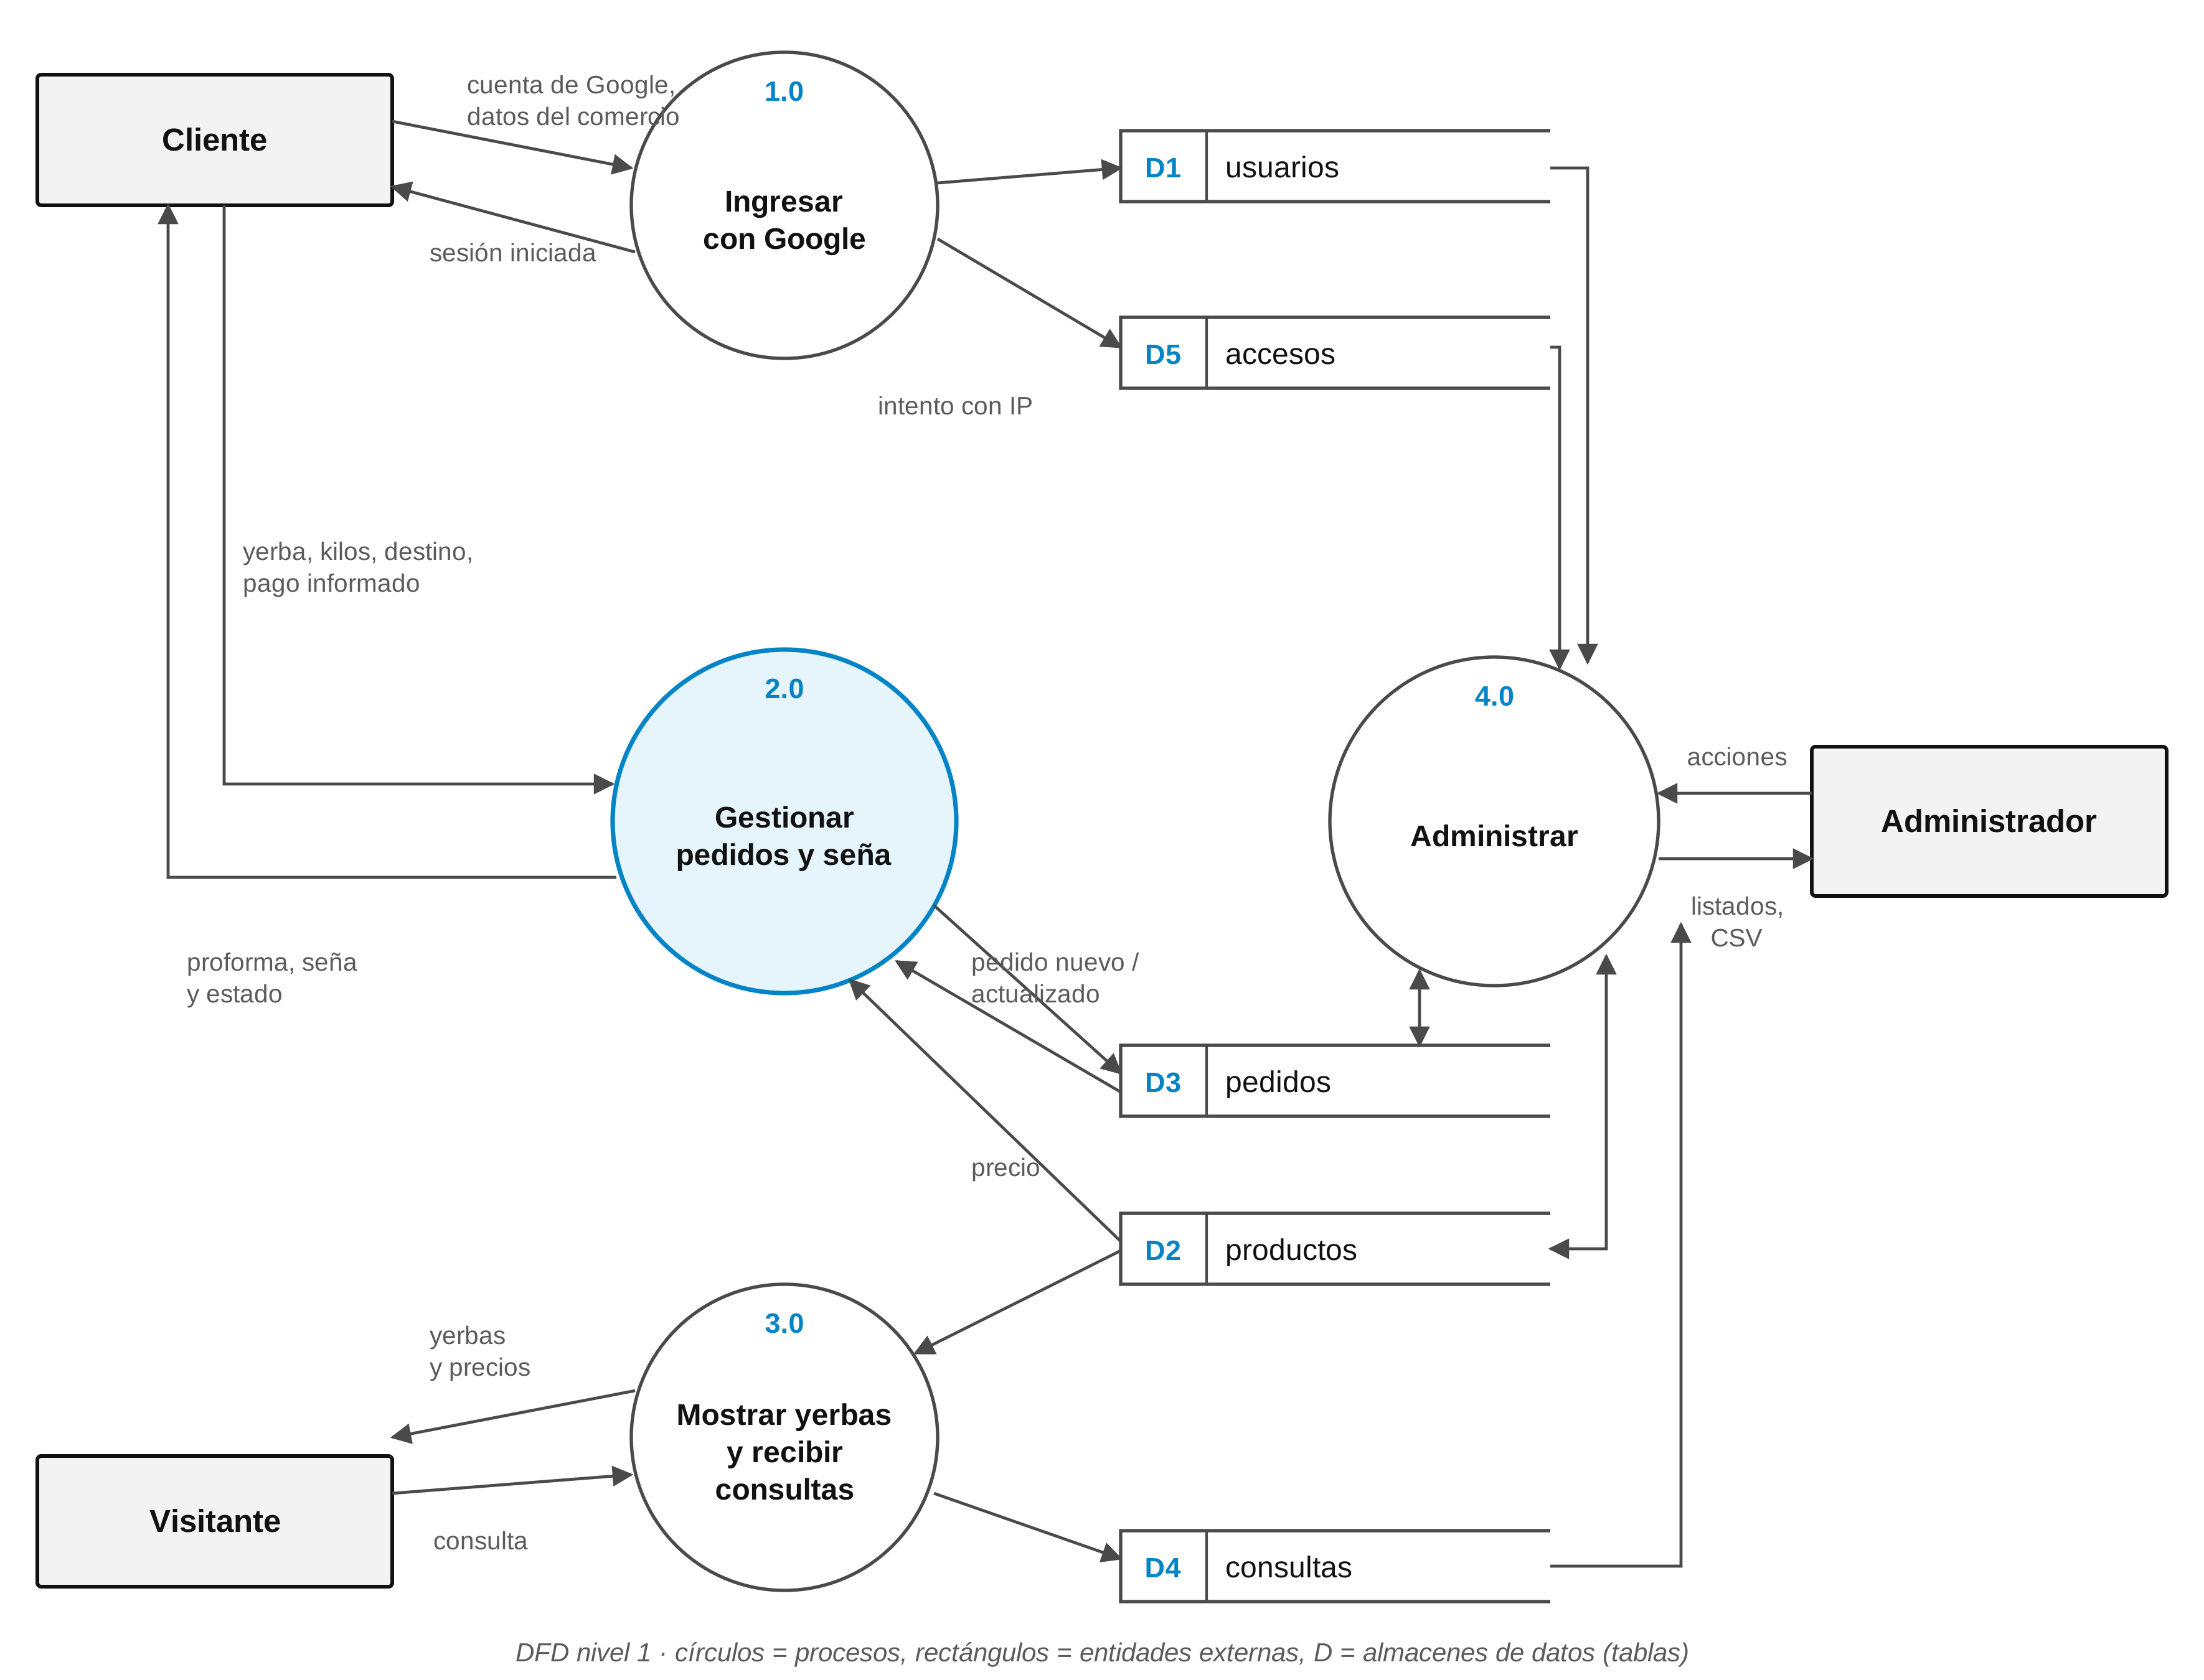
Figura 3.2. DFD nivel 1: los 4 procesos principales y los 5 almacenes (tablas de la base).
Proceso | Qué hace | Archivos
1.0 Ingresar con Google | Manda a Google, valida la respuesta, crea la cuenta pendiente y guarda cada ingreso con su IP | login.php, google.php, inc/funciones.php
2.0 Gestionar pedidos y seña | Valida y guarda el pedido, calcula la seña, registra el pago informado | productos.php, perfil.php, panel.php, pedido.php
3.0 Mostrar yerbas y consultas | Muestra las yerbas con precio y guarda consultas | index.php, contacto.php
4.0 Administrar | Aprueba cuentas, emite proformas, acredita la seña, avanza el pedido y exporta CSV | admin/index.php, admin/exportar.php

3.3 DFD nivel 2: Gestionar pedidos y seña
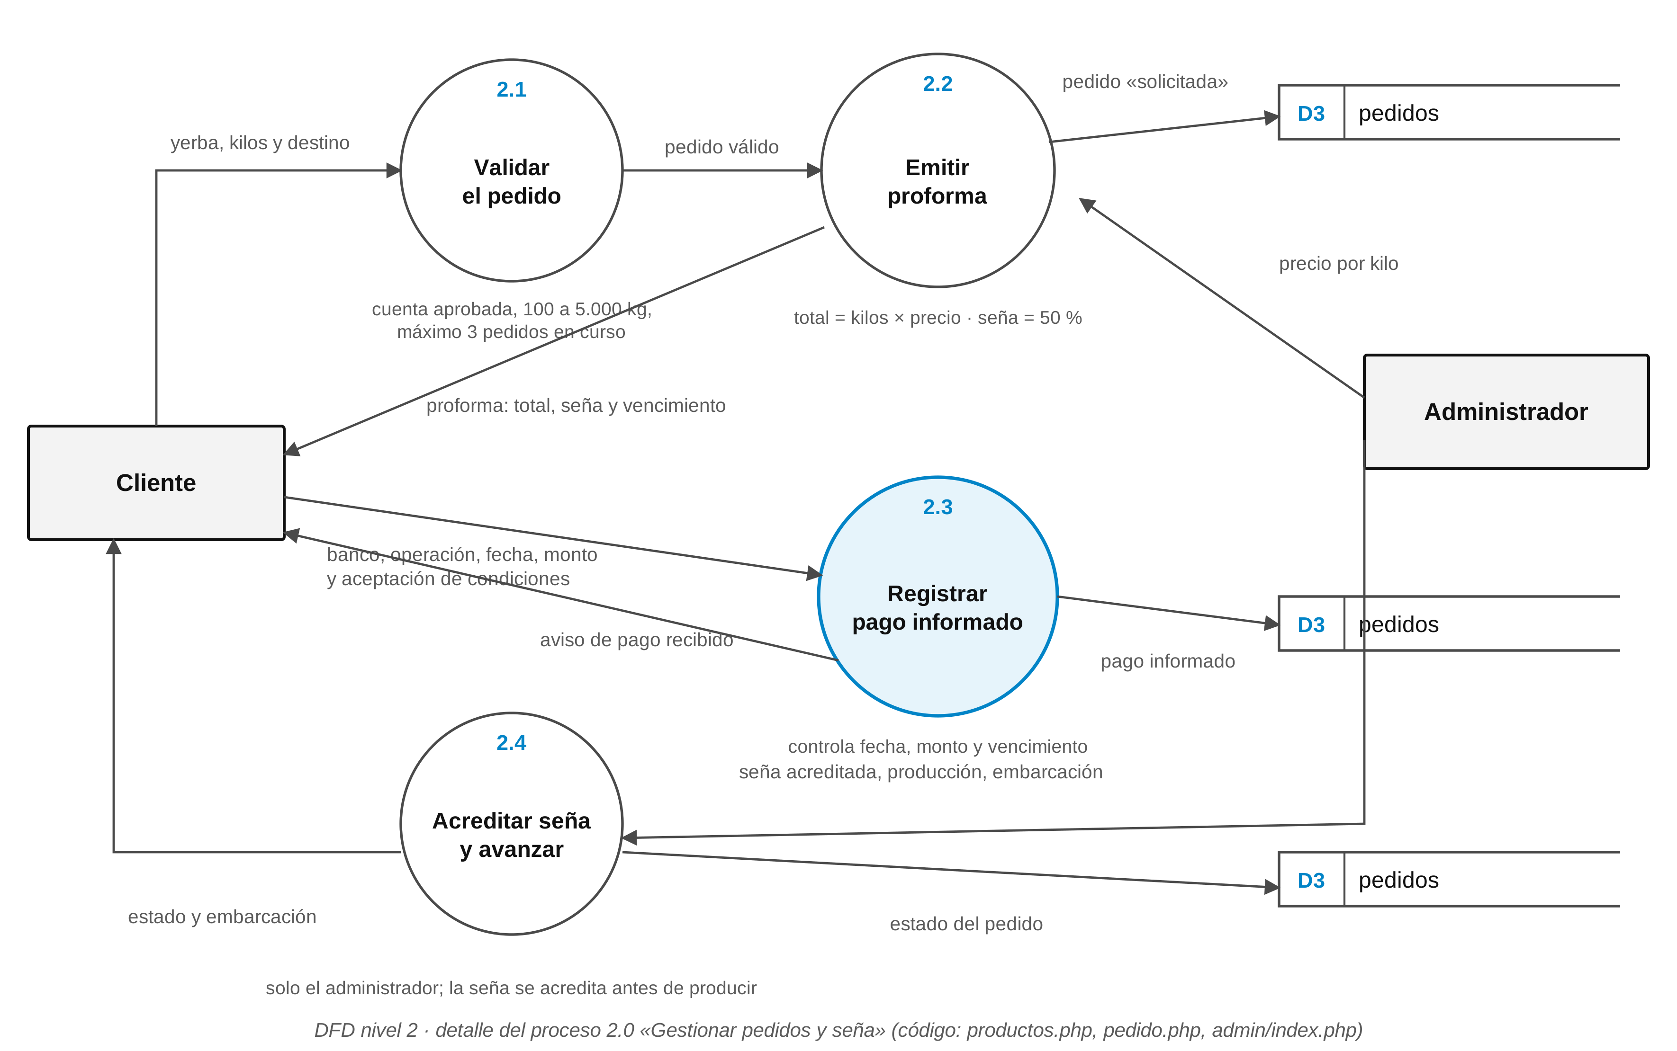
Figura 3.3. DFD nivel 2: detalle del proceso 2.0.

3.4 Diagrama cliente-servidor
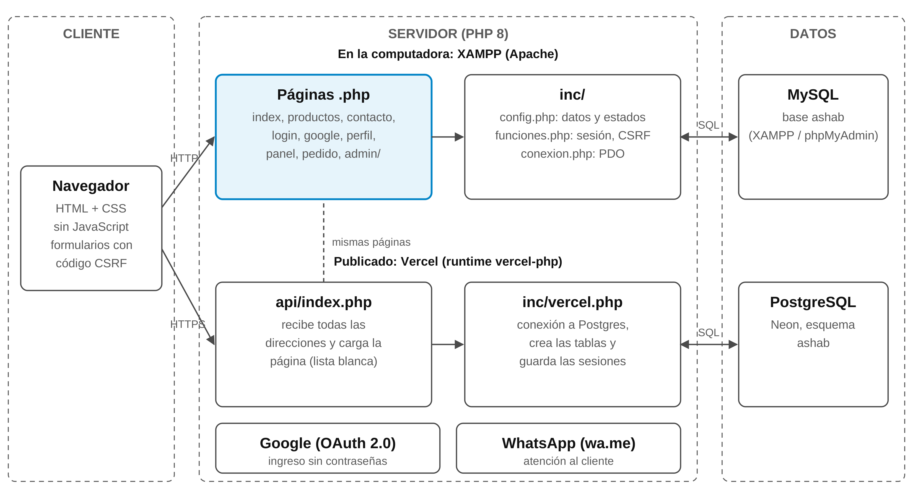
Figura 3.4. Arquitectura: las mismas páginas PHP funcionan en XAMPP con MySQL y en Vercel con PostgreSQL.

3.5 Recorrido de una petición
Paso | Qué pasa
1 | El navegador pide una página o envía un formulario con su código CSRF.
2 | En XAMPP, Apache ejecuta el archivo .php pedido. En Vercel, api/index.php compara la ruta con la lista blanca y carga la página; si no está, responde 404.
3 | La página incluye inc/funciones.php, que conecta a la base, abre la sesión y rechaza los POST sin código CSRF.
4 | La página valida los datos y consulta la base con PDO y consultas preparadas.
5 | Arma el HTML con los datos escapados (función h) y lo devuelve; después de guardar, redirige para que F5 no repita la acción.

3.6 Justificación de las tecnologías
Tecnología | Uso en el proyecto | Por qué
PHP 8 | Todo el backend | Arma las páginas en el servidor, maneja sesiones y formularios sin librerías extra. Funciona en XAMPP y en Vercel.
HTML y CSS, sin JavaScript | Interfaz | Código corto y fácil de explicar; el menú del celular se abre con un checkbox de CSS.
MySQL (XAMPP) | Base de datos en la computadora | Es la base pedida por la materia; se administra con phpMyAdmin.
PDO | Acceso a datos | Consultas preparadas contra inyección SQL; el mismo código sirve para MySQL y PostgreSQL.
Google OAuth 2.0 | Ingreso de los clientes | No se guardan contraseñas: Google confirma el email y el servidor valida la respuesta (state, emisor, destinatario, vencimiento).
PostgreSQL (Neon) | Base de datos publicada | Vercel no ofrece MySQL; inc/vercel.php crea las mismas tablas en Postgres y guarda ahí las sesiones.
Vercel | Hosting | Publica cada sitio con HTTPS sin administrar un servidor.
WhatsApp (wa.me) | Atención al cliente | Enlaces directos sin instalar nada; el administrador escribe al cliente desde el pedido.
La guía de la materia menciona PHP y Node.js; este proyecto usa solo PHP en el servidor (conviene confirmarlo con el profesor).

3.7 Diccionario de endpoints: ASHAB
Método | URL | Payload | Respuesta
GET | / (index.php) | — | Yerbas con precio al público y cómo comprar por mayor
GET | /productos.php | — | Catálogo; si la cuenta está aprobada, muestra el precio mayorista
POST | /productos.php | producto_id, kg (100 a 5.000), destino, csrf | Crea el pedido «solicitada» y redirige a /panel.php
GET · POST | /login.php | (solo en localhost, sin claves de Google) email, nombre, csrf | Botón «Ingresar con Google»; en la computadora, ingreso de prueba
POST | /google.php | csrf | 302 a Google con un parámetro state
GET | /google.php?code=&state= | código y state devueltos por Google | Valida, abre la sesión y redirige a /panel.php o al panel admin
GET · POST | /perfil.php | empresa, cuit (11 números), ciudad, whatsapp, csrf | Guarda los datos; si cambian empresa o CUIT, la cuenta vuelve a «pendiente»
GET | /panel.php | — | Estado de la cuenta y mis pedidos
GET · POST | /pedido.php?c= | accion=informar_pago (pago_banco, pago_ref, pago_fecha, pago_monto, acepto) o accion=cancelar, csrf | Detalle del pedido; pasa a «pago informado» o «cancelada»
GET · POST | /contacto.php | nombre, email, whatsapp, mensaje, csrf | Guarda la consulta y muestra el aviso
GET | /salir.php | — | Cierra la sesión y vuelve al inicio
GET | /admin/index.php?tab= | tab: resumen, cuentas, pedidos, accesos o consultas | Panel de administración; si no es admin, redirige
POST | /admin/index.php | accion: cuenta, activo, proforma (precio) o estado (nuevo, embarcacion); id o c, csrf | Hace el cambio y vuelve a la pestaña (302)
GET | /admin/exportar.php?que= | usuarios, pedidos, accesos o consultas | Archivo CSV con separador «;» para Excel
Los formularios envían application/x-www-form-urlencoded y las respuestas son HTML o redirecciones (302). Un POST sin código CSRF responde 400.

3.8 Diccionario de endpoints: Berasoft
Método | URL | Payload | Respuesta
GET | / /servicios.php /trabajos.php /nosotros.php | — | Página HTML
GET | /contacto.php?servicio= | servicio elegido (opcional) | Formulario con el servicio ya seleccionado
POST | /contacto.php | nombre, negocio (opcional), servicio, mensaje (mínimo 10) | 302 a WhatsApp con el pedido de presupuesto escrito
BLOQUE 4
Base de datos
- DER con PK, FK y cardinalidades
- Diccionario de datos por entidad

4. Base de datos

4.1 DER de ASHAB
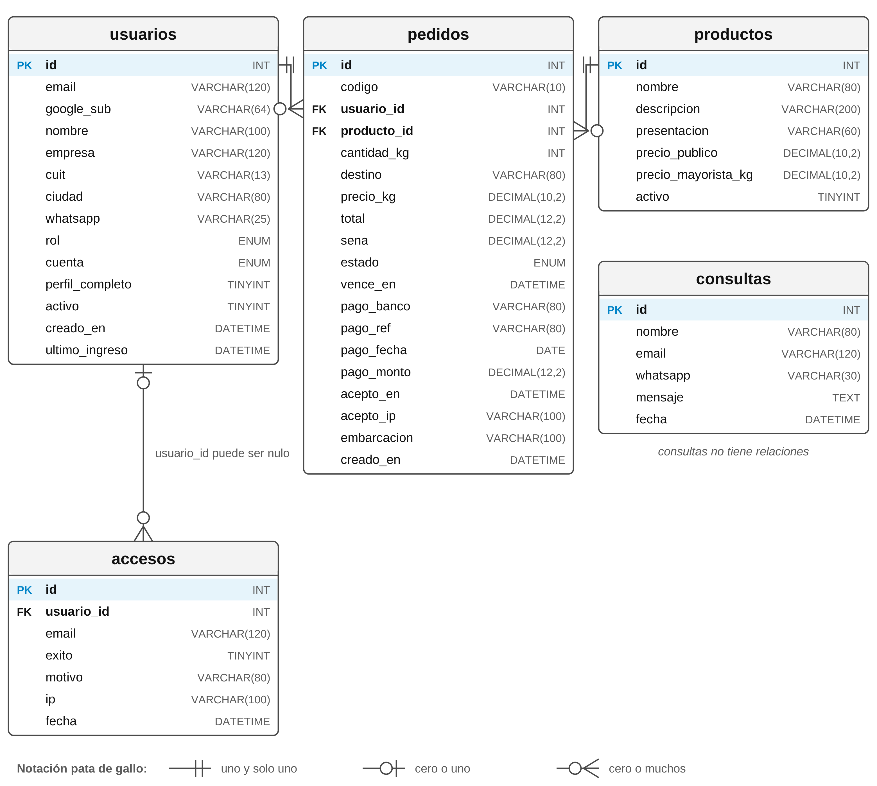
Figura 4.1. DER de la base ashab, tomado de 05_Web_Proyecto/database.sql.
Relación | Cardinalidad | Al borrar el padre
usuarios → pedidos (usuario_id) | 1 a 0..N: un cliente tiene cero o muchos pedidos | Se borran sus pedidos (ON DELETE CASCADE)
productos → pedidos (producto_id) | 1 a 0..N: cada pedido es de una sola yerba | No se permite borrar una yerba con pedidos
usuarios → accesos (usuario_id) | 0..1 a 0..N: un intento puede no tener usuario (cuenta de Google rechazada) | El acceso queda sin usuario (ON DELETE SET NULL)

4.2 Diccionario de datos
Las tablas están en tercera forma normal: cada campo depende solo de la clave primaria de su tabla. El precio mayorista está solo en productos; el pedido guarda precio_kg, total y sena porque son los valores acordados en la proforma y no deben cambiar si después se actualiza el catálogo.
4.2.1 Entidad usuarios
Campo | Tipo | Restricciones
id | INT | PK, AUTO_INCREMENT
email | VARCHAR(120) | NOT NULL, UNIQUE
google_sub | VARCHAR(64) | NULL
nombre | VARCHAR(100) | NOT NULL, DEFAULT ''
empresa | VARCHAR(120) | NULL
cuit | VARCHAR(13) | NULL
ciudad | VARCHAR(80) | NULL
whatsapp | VARCHAR(25) | NULL
rol | ENUM('cliente', 'admin') | NOT NULL, DEFAULT 'cliente'
cuenta | ENUM('pendiente', 'aprobada', 'rechazada') | NOT NULL, DEFAULT 'pendiente'
perfil_completo | TINYINT | NOT NULL, DEFAULT 0
activo | TINYINT | NOT NULL, DEFAULT 1
creado_en | DATETIME | NOT NULL
ultimo_ingreso | DATETIME | NULL
4.2.2 Entidad productos
Campo | Tipo | Restricciones
id | INT | PK, AUTO_INCREMENT
nombre | VARCHAR(80) | NOT NULL
descripcion | VARCHAR(200) | NOT NULL
presentacion | VARCHAR(60) | NOT NULL
precio_publico | DECIMAL(10,2) | NOT NULL
precio_mayorista_kg | DECIMAL(10,2) | NOT NULL
activo | TINYINT | NOT NULL, DEFAULT 1
4.2.3 Entidad pedidos
Campo | Tipo | Restricciones
id | INT | PK, AUTO_INCREMENT
codigo | VARCHAR(10) | NOT NULL, UNIQUE
usuario_id | INT | FK → usuarios(id), ON DELETE CASCADE, NOT NULL
producto_id | INT | FK → productos(id), NOT NULL
cantidad_kg | INT | NOT NULL
destino | VARCHAR(80) | NOT NULL
precio_kg | DECIMAL(10,2) | NULL
total | DECIMAL(12,2) | NULL
sena | DECIMAL(12,2) | NULL
estado | ENUM('solicitada', 'proforma_emitida', 'sena_informada', 'sena_acreditada', 'en_produccion', 'embarcada', 'cerrada', 'cancelada', 'vencida') | NOT NULL, DEFAULT 'solicitada'
vence_en | DATETIME | NULL
pago_banco | VARCHAR(80) | NULL
pago_ref | VARCHAR(80) | NULL
pago_fecha | DATE | NULL
pago_monto | DECIMAL(12,2) | NULL
acepto_en | DATETIME | NULL
acepto_ip | VARCHAR(100) | NULL
embarcacion | VARCHAR(100) | NULL
creado_en | DATETIME | NOT NULL
4.2.4 Entidad consultas
Campo | Tipo | Restricciones
id | INT | PK, AUTO_INCREMENT
nombre | VARCHAR(80) | NOT NULL
email | VARCHAR(120) | NOT NULL
whatsapp | VARCHAR(30) | NOT NULL
mensaje | TEXT | NOT NULL
fecha | DATETIME | NOT NULL
4.2.5 Entidad accesos
Campo | Tipo | Restricciones
id | INT | PK, AUTO_INCREMENT
usuario_id | INT | FK → usuarios(id), ON DELETE SET NULL, NULL
email | VARCHAR(120) | NOT NULL
exito | TINYINT | NOT NULL
motivo | VARCHAR(80) | NOT NULL, DEFAULT ''
ip | VARCHAR(100) | NOT NULL
fecha | DATETIME | NOT NULL
Índice: (ip, fecha).
Todas las tablas usan InnoDB (claves foráneas) y utf8mb4 (acentos). En la versión publicada las mismas tablas se crean en PostgreSQL (inc/vercel.php): AUTO_INCREMENT pasa a SERIAL, DATETIME a TIMESTAMP y ENUM a VARCHAR con CHECK. Allí se agrega la tabla sesiones.
BLOQUE 5
Control de versiones y calidad
- Historial de commits de GitHub
- Aporte del integrante
- Matriz de pruebas QA
- Anexo de código

5. Control de versiones y calidad

5.1 Historial de commits
Fecha | Commit | Autor | Cambio
2026-11-03 | 566998c | Gambeta-latorre | ASHAB pasa a ser el cliente de Berasoft: sitio de yerba mate con ingreso con Google, pedidos con seña del 50 % y embarcación; se elimina el material anterior
2026-11-02 | 3893fca | Gambeta-latorre | Berasoft: logo monograma BS, paleta grafito y celeste, letra Montserrat; script publicar.js para los proyectos nuevos de Vercel
2026-11-02 | c86880d | Gambeta-latorre | CSV: separador de escape explícito para PHP 8.4+ (Vercel usa PHP 8.5)
2026-10-08 | 44858a6 | Gambeta-latorre | Corrige el ingreso con Google en PHP 8.5: sin curl_close obsoleto y sin avisos en pantalla en produccion
2026-10-08 | f004a72 | Gambeta-latorre | Seguridad: solo es administrador quien entró con Google (email verificado)
2026-10-08 | 42b559c | Gambeta-latorre | Web de la consultora: 8 idiomas (es, en, pt, fr, de, it, ar, zh) y mercados sin límite de países
2026-10-08 | e60f205 | Gambeta-latorre | Webs publicadas en Vercel: URLs, instalador reforzado y archivos de esquema incluidos en el despliegue
2026-10-08 | 8b8f465 | Gambeta-latorre | Ignorar archivos locales de Vercel (.vercel, .env.local)
Repositorio github.com/Gambeta-latorre/proyecto-consultora, rama main, consultado el 03/11/2026.

5.2 Aporte del integrante
El proyecto lo desarrolló completo Juan Cruz Ceresani. Los 8 commits del historial salen de su cuenta de GitHub, Gambeta-latorre.
Integrante | Cuenta de GitHub | Commits | Tareas realizadas
Juan Cruz Ceresani | Gambeta-latorre | 8 | Logo, bocetos y diagramas; web de Berasoft; sitio de ASHAB con ingreso con Google, pedidos con seña y panel de administración; base de datos MySQL; seguridad; publicación en Vercel; pruebas y documentación

5.3 Matriz de pruebas QA
Las pruebas automáticas se ejecutaron el 03/11/2026 con PHP 8.3.6 dos veces: con MySQL (como en XAMPP) y con PostgreSQL (como en Vercel). En las dos pasaron las 56 pruebas, sin fallas. El ingreso con Google se probó con un servidor de Google simulado, que usa el mismo código de validación. La tabla resume las más importantes.
Acción | Entrada | Resultado esperado | Resultado obtenido | Estado
Enviar formulario | POST sin código CSRF | Rechaza con error 400 | 400 | OK
Abrir panel o admin | Sin sesión | Redirige a ingresar | Redirige a /login.php | OK
Ingresar con Google | Cuenta nueva | Cuenta «pendiente» y pide los datos del comercio | Va a /perfil.php | OK
Ingresar con Google | Token con destinatario ajeno | Rechaza | «No pudimos validar» | OK
Ingresar con Google | Email sin verificar / state inválido | Rechaza | «No pudimos validar» | OK
Ingresar como admin | juancruzceresani@gmail.com | Entra al panel de administración | Va a /admin/index.php | OK
Completar datos | CUIT de 3 números | Pide 11 números | «El CUIT debe tener 11 números» | OK
Pedir proforma | Cuenta pendiente (forzando el POST) | Rechaza | «no fue aprobada» | OK
Ver precios | Cuenta pendiente / aprobada | Mayorista solo si está aprobada | Se muestra solo en la aprobada | OK
Pedir proforma | 50 kg y 9.999 kg | Rechaza: entre 100 y 5.000 | Mensaje de cantidad | OK
Pedir proforma | Cuarto pedido en curso | Rechaza | «pedidos en curso» | OK
Emitir proforma | 500 kg a $ 5.200 | Total $ 2.600.000 y seña $ 1.300.000 | Coincide | OK
Ver un pedido | Otro cliente | No lo ve | Redirige | OK
Informar el pago | Sin aceptar las condiciones | Rechaza | «aceptar las condiciones» | OK
Informar el pago | Datos completos y aceptación | Pasa a «pago informado» y guarda la IP | Estado y IP guardados | OK
Avanzar el pedido | De «pago informado» a «en producción» | No permite saltar la acreditación de la seña | Sigue «pago informado» | OK
Embarcar | Nombre de la embarcación | Estado «embarcada» y el cliente lo ve | «Buque MV Paraná I» | OK
Cancelar | Pedido ya embarcado | No permite | Sigue «embarcada» | OK
Vencimiento | Proforma con fecha pasada | Pasa a «vencida» | «vencida» | OK
Exportar | CSV de pedidos; sin ser admin | CSV con BOM; sin sesión redirige | Coincide | OK
Las pruebas abren el sitio como lo haría un navegador (formularios, sesión y código CSRF) y revisan la base de datos después de cada acción.

5.4 Anexo de código
1. Protección CSRF y registro de ingresos con bloqueo
05_Web_Proyecto/inc/funciones.php, líneas 33 a 45 y 78 a 91
Todo formulario lleva un código secreto de la sesión; si un POST llega sin ese código, se corta con error 400. Cada intento de ingreso se guarda con su IP y, si una IP acumula 20 fallos en 15 minutos, se bloquea.
if (empty($_SESSION['csrf'])) $_SESSION['csrf'] = bin2hex(random_bytes(16));

function csrf_campo() {
return '<input type="hidden" name="csrf" value="' . $_SESSION['csrf'] . '">';
}

// Si llega un POST sin el código correcto, se rechaza antes de hacer nada.
if ($_SERVER['REQUEST_METHOD'] === 'POST' && !hash_equals($_SESSION['csrf'], $_POST['csrf'] ?? '')) {
http_response_code(400);
exit('Formulario vencido. Volvé atrás y recargá la página.');
}

// ...
function registrar_acceso($usuario_id, $email, $exito, $motivo) {
global $db;
$db->prepare('INSERT INTO accesos (usuario_id, email, exito, motivo, ip, fecha) VALUES (?, ?, ?, ?, ?, ?)')
->execute([$usuario_id, $email, $exito ? 1 : 0, $motivo, ip_cliente(), date('Y-m-d H:i:s')]);
}

// Bloqueo: 20 intentos fallidos desde la misma IP en 15 minutos.
function ip_bloqueada() {
global $db;
$st = $db->prepare('SELECT COUNT(*) FROM accesos WHERE ip = ? AND exito = 0 AND fecha > ?');
$st->execute([ip_cliente(), date('Y-m-d H:i:s', time() - 15 * 60)]);
return $st->fetchColumn() >= 20;
}

2. Ingreso con Google: validación de la respuesta
05_Web_Proyecto/google.php, líneas 32 a 55
Google devuelve al visitante con un código. El servidor lo cambia por los datos de la cuenta y controla el parámetro state, el emisor, el destinatario, el vencimiento y que el email esté verificado. Recién ahí se abre la sesión.
// Paso 2: Google nos devuelve al visitante con un código
if (isset($_GET['error']) || empty($_GET['code'])) fallo('Google canceló');
$state = $_SESSION['g_state'] ?? '';
unset($_SESSION['g_state']);
if ($state === '' || !hash_equals($state, $_GET['state'] ?? '')) fallo('state inválido');

// Cambiamos el código por los datos de la cuenta (el servidor habla directo con Google, por HTTPS)
$respuesta = @file_get_contents($urlToken, false, stream_context_create(['http' => [
'method' => 'POST', 'timeout' => 10, 'ignore_errors' => true,
'header' => "Content-Type: application/x-www-form-urlencoded\r\nAccept: application/json\r\n",
'content' => http_build_query(['code' => $_GET['code'], 'client_id' => $id, 'client_secret' => $secret,
'redirect_uri' => url_google(), 'grant_type' => 'authorization_code']),
]]));
$token = json_decode((string)$respuesta, true);
$partes = explode('.', $token['id_token'] ?? '');
$datos = count($partes) === 3 ? json_decode(base64_decode(strtr($partes[1], '-_', '+/')), true) : null;

// Controles de seguridad: emisor, destinatario, vencimiento y email verificado
if (!$datos || !in_array($datos['iss'] ?? '', ['accounts.google.com', 'https://accounts.google.com'], true)
|| ($datos['aud'] ?? '') !== $id || ($datos['exp'] ?? 0) < time() - 60
|| empty($datos['sub']) || empty($datos['email'])) fallo('token inválido');
if (!in_array($datos['email_verified'] ?? false, [true, 'true'], true)) fallo('email sin verificar');

iniciar_sesion(usuario_desde_email($datos['email'], $datos['name'] ?? '', $datos['sub']), 'google');
3. Total y seña del 50 % de la proforma
05_Web_Proyecto/inc/funciones.php y admin/index.php, funciones.php 143 a 149 · admin/index.php 24 a 31
El total y la seña se calculan en centavos para evitar errores de redondeo (la seña es la mitad redondeada hacia arriba). El administrador fija el precio por kilo y la proforma vence a los 5 días.
// Total y seña (50 %) calculados en centavos para no tener errores de redondeo.
function calcular_totales($kg, $precio_kg) {
$total = (int)round($kg * $precio_kg * 100);
$sena = intdiv($total + 1, 2);
return [$total / 100, $sena / 100];
}

// admin/index.php
if ($p && $accion === 'proforma') { // el admin fija el precio y se calcula la seña
$precio = (float)str_replace(',', '.', $_POST['precio'] ?? '0');
if (in_array($p['estado'], ['solicitada', 'proforma_emitida', 'vencida']) && $precio > 0) {
[$total, $sena] = calcular_totales($p['cantidad_kg'], $precio);
$db->prepare("UPDATE pedidos SET precio_kg = ?, total = ?, sena = ?, estado = 'proforma_emitida', vence_en = ? WHERE id = ?")
->execute([$precio, $total, $sena, date('Y-m-d H:i:s', time() + PROFORMA_DIAS * 86400), $p['id']]);
aviso('Proforma emitida. Avisale al cliente por WhatsApp.');
} else aviso('No se pudo emitir la proforma.', 'error');
4. Validación del pago de la seña
05_Web_Proyecto/pedido.php, líneas 22 a 35
Antes de pasar el pedido a «pago informado» se controlan banco, número de operación, fecha, monto (no puede superar el total) y la aceptación de las condiciones, que se guarda con fecha e IP.
if ($accion === 'informar_pago' && $p['estado'] === 'proforma_emitida') {
foreach ($v as $campo => $_) $v[$campo] = trim($_POST[$campo] ?? '');
$fecha = DateTime::createFromFormat('!Y-m-d', $v['pago_fecha']);
$monto = (float)str_replace(',', '.', $v['pago_monto']);
if ($v['pago_banco'] === '' || $v['pago_ref'] === '' || mb_strlen($v['pago_banco']) > 80 || mb_strlen($v['pago_ref']) > 80) $error = 'Completá el banco y el número de operación.';
elseif (!$fecha || $fecha->format('Y-m-d') !== $v['pago_fecha'] || $v['pago_fecha'] > date('Y-m-d')) $error = 'La fecha del pago no es válida.';
elseif ($monto <= 0 || $monto > $p['total']) $error = 'El monto no es válido.';
elseif (empty($_POST['acepto'])) $error = 'Tenés que aceptar las condiciones.';
else {
$db->prepare("UPDATE pedidos SET estado = 'sena_informada', pago_banco = ?, pago_ref = ?, pago_fecha = ?, pago_monto = ?, acepto_en = ?, acepto_ip = ? WHERE id = ?")
->execute([$v['pago_banco'], $v['pago_ref'], $v['pago_fecha'], $monto, date('Y-m-d H:i:s'), ip_cliente(), $p['id']]);
aviso('Pago informado. Lo verificamos y te avisamos por WhatsApp.');
ir('pedido.php?c=' . rawurlencode($p['codigo']));
}

